
UNIVERSIDADE FEDERAL DO PARÁ
CAMPUS UNIVERSITÁRIO DO MARAJÓ –BREVES
FACULDADE DE EDUCAÇÃO E CIÊNCIAS NATURAIS

LUCIANO GONÇALVES FAVACHO

DESCOBRINDO O ENSINO DA ASTRONOMIA NAS ESCOLAS DE ENSINO FUNDAMENTAL DE BREVES-PARÁ

BREVES-PA
2017
LUCIANO GONÇALVES FAVACHO

DESCOBRINDO O ENSINO DA ASTRONOMIA NAS ESCOLAS DE ENSINO FUNDAMENTAL DE BREVES-PARÁ

Trabalho de Conclusão de Curso apresentado à Faculdade de Ciências Naturais da Universidade Federal do Pará, como requisito parcial para obtenção do grau de Licenciado em Ciências Naturais.

Orientador: Prof. Dr. Carlos Alberto Brito da Silva Júnior.

BREVES-PA
2017

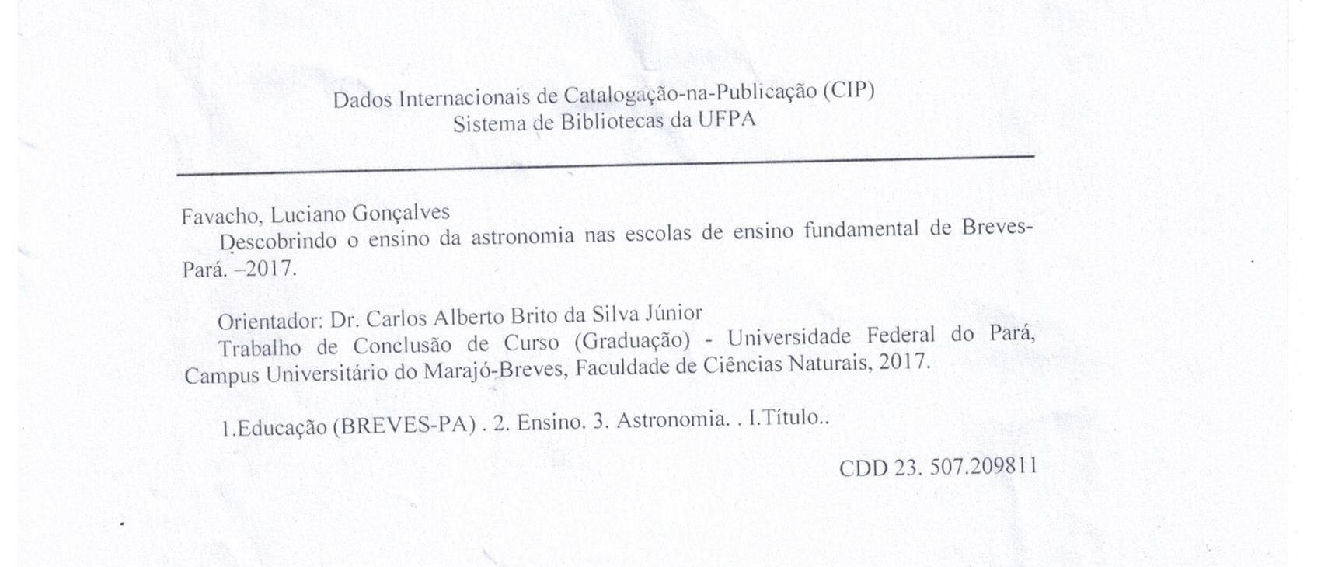
LUCIANO GONÇALVES FAVACHO

DESCOBRINDO O ENSINO DA ASTRONOMIA NAS ESCOLAS DE ENSINO FUNDAMENTAL DE BREVES-PARÁ

Trabalho de conclusão de curso apresentado à Faculdade de Ciências Naturais da Universidade Federal do Pará, como requisito parcial para obtenção do grau de Licenciado em Ciências Naturais, aprovado com o conceito ____________.

Comissão Examinadora:

______________________________________
Prof. Dr. Carlos Alberto Brito da Silva Júnior
FACFIS – CAMPANANIN, UFPA (Orientador)

______________________________________
Prof. Dr. Leandro Oliveira do Nascimento
FACIN – CUMB, UFPA (Membro)

______________________________________
Prof. MSc. Luiz Antônio Ribeiro Neto de Oliveira
FACIN – CUMB, UFPA (Membro)

Breves (PA), 16 de Agosto de 2017.

Dedico este trabalho:

À minha filha Izabel Naiade, pelo que representa para a continuidade da minha busca incessante por conhecimentos e aprimoramentos.

Aos meus pais, Leociléia Gonçalves Braga e Damião Barata Favacho, por tudo que me ensinaram.
AGRADECIMENTOS

Agradeço primeiramente ao nosso grandioso e glorioso Deus, pela vida e tudo de mais belo que há nela, por dar-me forças e saúde para enfrentar as dificuldades e conseguir meus objetivos. À minha família, pelo apoio, especialmente aos meus filhos Marcus Vinicius, Paula Caroline, Luciano Victor, Izabel Naiade e Bárbara Cibele que por muitas vezes tiveram que suportar e entender a minha ausência. Também agradeço aos meus colegas de turma, em especial aos meus colegas de grupo, pela cumplicidade e amizade nesses anos de curso. Agradeço aos professores (as) pela paciência e dedicação mediante a nossa aprendizagem, ao Prof. MSc. Cleiton Siqueira, e principalmente ao meu orientador Prof. Dr. Carlos Alberto Brito da Silva Júnior, por compartilhar comigo seu tempo e conhecimento para a construção deste último trabalho.

A minha companheira Rozelma Gomes Brito por ter tido muita paciência nos últimos quatro anos, e por ter me apoiado em todas as minhas loucuras, quanto aluno desta academia.

Aos meus pais Damião Barata Favacho e Leociléia Gonçalves Braga, que me ensinaram muitas coisas importantes da vida. Ao meu irmão, Marcelo Gonçalves Favacho, minha irmã Deise Gonçalves Favacho, meu cunhado João Lopes Barros, que mesmo distantes contribuíram de alguma forma para que eu pudesse alcançar os meus objetivos, pelo incentivo aos meus estudos.

A todos que colaboraram nas ações do projeto Introdução ao Mundo da Astronomia na Ilha do Marajó - Breves.

À Academia, que me proporcionou esta busca e conquista de conhecimentos, e todos aqueles que direta e indiretamente contribuíram para esta formação.

“Esperamos pela luz, mas contemplamos a escuridão”.
Isaias, 59.9

“É melhor tentar e falhar, que preocupar-se a ver a vida passar.
É melhor tentar, ainda que em vão, que sentir-se fazendo nada até o final.
Eu prefiro na chuva caminhar, que em dias tristes em casa me esconder.
Prefiro ser feliz, embora louco, que em conformidade viver”.
Martin Luther King
RESUMO

Este trabalho constitui-se em um relato de experiência, que é o resultado dos estudos realizados através no projeto “Introdução ao Mundo da Astronomia na Ilha do Marajó – Breves”, tendo como objetivo analisar o Ensino de Astronomia nas Escolas de Ensino Fundamental de Breves- Pará (E.E.F.B-P). Além do relatório de ações do projeto, apresenta os resultados da pesquisa, com base nos dados levantados e nas teorias estudadas, entre elas: Afonso (2006), que expõe a história da astronomia indígena; Faria (2009), Veiga, Ponte Neto et al (2015), Moraes e Chiaradia (2007), Steiner (2009), apresentam a História e o Ensino da Astronomia; Langhi e Nardi (2009; 2010), Bretones (1999), Daminele (2009), Daminele e Steiner (2010), Bizzo (2009) debatem o ensino da astronomia e a formação de professores para trabalhar o assunto na educação básica, sendo que todas servem de base para o projeto relatado e para a pesquisa nele realizada. A metodologia adotada foi o estudo de caso nas E.E.F.B-P. Os sujeitos foram professores atuantes nos anos iniciais e nos anos finais do Ensino Fundamental. Utilizou-se para a coleta de dados aplicação de questionários abertos. Os resultados apontam uma grande necessidade de projetos e formação continuada na área da astronomia que venham suprir as carências no Ensino da Astronomia apresentadas pelos professores pesquisados. Pontuando sugestões para a melhoria no Ensino da Astronomia nas E.E.F.B-P, esse trabalho não esgota a necessidade de novas pesquisas sobre o tema, ainda pouco conhecido e trabalhado em nossa região, tanto na Educação Básica, quanto no Ensino Superior.

Palavras-Chave: Educação. Ensino. Astronomia.

ABSTRACT

This study is an experience report. The result of studies carried out in the project “Introdução ao Mundo da Astronomia na Ilha do Marajó – Breves” (Introduction to the Astronomy World in Marajó Island – Breves City), and the objective of analyzing the Astronomy Teaching at elementary schools from Breves City – Pará Estate. In addition to the report of actions of pro-ject, the presented results, based on the data collected and the theories studied, among them: Afonso (2006), which exposes the history of indigenous astronomy; Faria (2009), Veiga, Pon-te Neto et all (2015), Moraes and Chiaradia (2007), Steiner (2009), presents the history of as-tronomy and its teaching; Langhi and Nardi (2009, 2010), Bretones (1999), Daminele (2009), Daminele and Steiner (2010), Bizzo (2009) discuss the teaching of astronomy and teacher training to work the subject in basic education. All serve as a basis for the project reported and for the research carried out in it. The methodology adopted was the case study in elementary schools. The studied people of the project were active teachers in the initial and final grades from Elementary Schools. The application of open questionnaires had used for data collection. The results indicate a great need for projects and continuing education in the area of astronomy that will fill the shortcomings on astronomy teaching presented by the teachers researched. Pointing suggestions for the improvement on Astronomy teaching in Elementary School from Breves, this work does not exhaust the needs of new research on the subject, still little known and worked in our region, both in Basic Education and in Higher Education
Keywords: Education. Teaching. Astronomy.

LISTA DE FIGURAS

Figura 1 | Mapa do Marajó.............................................................................................. | 31
Figura 2 | Mapas da região do Marajó e do município de Breves................................... | 32
Figura 3 | Composição da Mesa de Abertura da I Feira de Astronomia.......................... | 36
Figura 4 | Palestra sobre o Sistema Solar com a bolsista do NASTRO, na I Feira de Astronomia...................................................................................................... | 36
Figura 5 | Exposição de banners pelos alunos de Ciências Naturais, Alanildo Gibson e André Sozinho, na I Feira de Astronomia....................................................... | 37
Figura 6 | Observação com Telescópio Newtoniano com o idealizador, na I Feira de Astronomia...................................................................................................... | 37
Figura 7 | Participante e colaboradores da I Feira de Astronomia................................... | 38
Figura 8 | Evento aberto ao público na Praça do Operário, em Breves-PA, mostrando desde a chegada na praça até as filas para observação do céu com o telescópio......................................................................................................... | 38
Figura 9 | Composição da Mesa de Abertura da II Feira de Astronomia......................... | 39
Figura 10 | Palestras e oficinas do Prof. Dr. João Batista G. Canalle, na II Feira de Astronomia...................................................................................................... | 40
Figura 11 | Oficina de lançamento de foguete com bolsistas do NASTRO, na II Feira de Astronomia.................................................................................................. | 40
Figura 12 | Exposição de baners na II Feira de Astronomia.............................................. | 41
Figura 13 | Organizador do projeto e convidados na II Feira de Astronomia.................... | 41
Figura 14 | Alunos e professores participantes no acesso ao Planetário Móvel, na II Feira de Astronomia........................................................................................ | 42
Figura 15 | Alunos em atividades na II Feira de Astronomia............................................ | 44
Figura 16 | Alunos em cessão no Planetário Móvel, na II Feira de Astronomia............... | 45
Figura 17 | Participantes na palestra com o Prof. Dr. João B. G. Canalle, na II Feira de Astronomia...................................................................................................... | 45
Figura 18 | Composição da Mesa de Abertura da III Feira de Astronomia....................... | 46
Figura 19 | Minicurso de construção de foguetes com o NASTRO e Minicurso Caçando Fósseis na Amazônia com o Prof. MSc. José Fernando Pina Assis................................................................................................................ | 47
Figura 20 | Alunos em cessão no Planetário Móvel, na sala de aula do CUMB, na II Feira de Astronomia........................................................................................ | 47
Figura 21 | Alunos a caminho do Planetário e alunos em atividades com bolsistas do NASTRO na III Feira de Astronomia............................................................. | 58
Figura 22 | Alunos no Laboratório de Informática e na pracinha do CUMB, na III Feira de Astronomia.................................................................................................................. | 49

LISTA DE GRÁFICOS

Gráfico 1 | Participação do número de alunos de Breves na OBA........................... | 43
Gráfico 2 | Participação das escolas de Breves na OBA.......................................... | 44
Gráfico 3 | Conceitos de Astronomia apresentados pelos professores..................... | 53
Gráfico 4 | Conhecimento dos professores sobre o EA............................................ | 55
Gráfico 5 | Principais dificuldades que a escola apresenta para realizar o EA, segundo os professores........................................................................... | 56
Gráfico 6 | Método de ensino utilizado em Astronomia pelos professores.............. | 58
Gráfico 7 | Recursos metodológicos utilizados no EA pelos professores................ | 60
Gráfico 8 | Contribuição do EA para a qualidade de vida do homem, segundo os professores ............................................................................................ | 61
Gráfico 9 | Conhece algum projeto voltado para o EA?.......................................... | 63
Gráfico 10 | Sugestões dos professores para que o EA seja melhor desenvolvido nas escolas de Breves............................................................................. | 65

LISTA DE SIGLAS

AEB | Agência Espacial Brasileira
AEE  AMZ | Agência Espacial Europeia  Programa Amazônia
BANPARA | Banco do Estado do Pará
BISA  CAMPANANIN | Breves Industrial S. A.  Campus de Ananindeua
CBRS  CCN | Satélite Sino-Brasileiro de Recursos Terrestres  Curso de Ciências Naturais
CE | Ceará
CIAMES | Comunidades Científicas Amadora e Escolar
CNAE | Comissão Nacional de Atividades Espaciais
CNPq | Conselho Nacional de Pesquisa
CPTE | Centro de Previsão de Tempo e Estudos Climáticos
CTA | Centro Técnico de Aeronáutica
CUMB | Campus Universitário do Marajó-Breves
DEN  EA | Diretoria de Ensino  Ensino de Astronomia
FACIN  FACFIS | Faculdade de Ciências Naturais  Faculdade de Física
GOCNAE | Grupo de Organização da Comissão de Atividades Espaciais
IAE | Instituto de Aeronáutica e Espaço
IAE | Instituto de Atividades Espaciais
IAG-USP | Instituto Astronômico e Geofísico da Universidade Federal de São Paulo
IBGE | Instituto Brasileiro de Geografia e Estatística
IDEB | Índice de Desenvolvimento Básico
INPE | Instituto Nacional de Pesquisas Espaciais
IPD | Instituto de Pesquisa e Desenvolvimento
ITA | Instituto Tecnológico de Aeronáutica
LDB | Lei de Diretrizes e Bases da Educação Nacional
LNA | Laboratório Nacional de Astrofísica
MCT | Ministério da Ciência e Tecnologia
MEC | Ministério da Educação e Cultura
MECB | Missão Espacial Completa Brasileira
NASTRO | Núcleo de Astronomia do Estado do Pará
OAB | Observatório Astrofísico Brasileiro
OBA | Olimpíada Brasileira de Astronomia
ON | Observatório Nacional
PCN | Plano Nacional Curricular
PE | Pernambuco
PNAE | Programa Nacional de Atividades Espaciais
SAB | Sociedade Astronômica Brasileira
SBPC | Sociedade Brasileira para o Progresso da Ciência
TCC | Trabalho de Conclusão de Curso
UFMG | Universidade Federal de Minas Gerais
UFPA | Universidade Federal do Pará
UFRJ | Universidade Federal do Rio de Janeiro
UFRGS | Universidade Federal do Rio Grande do Sul
UEPA | Universidade Estadual do Pará

SUMÁRIO
1 | INTRODUÇÃO.................................................................................................... | 13
1.1 | RELEVÂNCIA...................................................................................................... | 13
1.2 | JUSTIFICATIVA.................................................................................................... | 14
1.3 | PROBLEMA A SER INVESTIGANDO................................................................ | 16
2 | OBJETIVOS......................................................................................................... | 16
2.1 | OBJETIVO GERAL............................................................................................... | 17
2.2 | OBJETIVOS ESPECÍFICOS................................................................................. | 17
3 | RESULTADOS ESPERADOS............................................................................. | 18
4 | REFERENCIAL TEÓRICO............................................................................... | 19
4.1 | PERSONALIDADES QUE MARCARAM A HISTÓRIA DA ASTRONOMIA.. | 19
4.2 | A HISTÓRIA DA ASTRONOMIA....................................................................... | 21
4.3 | A ASTRONOMIA NO BRASIL............................................................................ | 25
4.4 | IDENTIFICAÇÃO DO ESPAÇO GEOGRAFICO: MARAJÓ-BREVES............ | 31
5 | O PROJETO “INTRODUÇÃO AO MUNDO DA ASTRONOMIA NA ILHA DO MARAJÓ-BREVES: RELATOS DE EXPERIÊNCIAS E AÇÕES DESENVOLVIDAS”............................................................................. | 34
5.1 | I FEIRA DE ASTRONOMIA NO CUMB............................................................. | 35
5.2 | II FEIRA DE ASTRONOMIA: ENCURTANDO DISTANCIAS NUM UNIVERSO DE OPORTUNIDADES................................................................... | 39
5.3 | III FEIRA DE ASTRONOMIA: DESCOBRINDO SABERES NUM UNIVERSO DE CONHECIMENTOS.................................................................. | 46
5.4 | OBJETIVOS ALCANÇADOS NO PROJETO..................................................... | 50
5.5 | A METODOLOGIA DA PESQUISA IMERSA NO PROJETO............................ | 50
6 | A PESQUISA E SEUS RESULTADOS.............................................................. | 53
6.1 | CONHECIMENTOS SOBRE O ENSINO DE ASTRONOMIA EM BREVES-PARÁ CONSTRUIDOS POR MEIO DO PROJETO........................................... | 53
6.1.1 | Conceitos de Astronomia....................................................................................... | 53
6.1.2 | Noções e Conhecimentos Sobre o Ensino de Astronomia..................................... | 54
6.1.3 | Principais Dificuldades para o Ensino de Astronomia........................................... | 56
6.1.4 | Metodologia Adotada pelos Professores................................................................ | 58
6.2.5 | Recursos Metodológicos Utilizados pelos Professores.......................................... | 60
6.2.6 | Contribuições do Ensino da Astronomia para a Vida do Homem.......................... | 61
6.2.7 | Conhecimentos Sobre a Existência de Projetos na Área de Astronomia............... | 63
6.2 | PROPOSTAS DE AÇÕES PARA A MELHORIA DO ENSINO DA ASTRONOMIA EM BREVES.............................................................................. | 65
7 | CONSIDERAÇÕES FINAIS.............................................................................. | 67
 | REFERÊNCIAS................................................................................................... | 69
 | APÊNDICE A ‒ Folder da II Feira de Astronomia.......................................... | 72
 | APÊNDICE B ‒ Folder da III Feira de Astronomia......................................... | 74
 | APÊNDICE C ‒ Questionário............................................................................. | 76

1 INTRODUÇÃO

Atraído pela vontade de promover o Ensino de Astronomia (EA) na cidade de Breves de forma a introduzir conhecimentos da área, principalmente no meio educacional e voltado para a população mais carente financeiramente, percebi a necessidade de idealizar e realizar o Projeto intitulado “Introdução ao Mundo da Astronomia na Ilha do Marajó - Breves” que ficou vinculado a Faculdade de Ciências Naturais (FACIN) e nele foi possível vivenciar experiências na área da Astronomia, no Campus Universitário do Marajó-Breves (CUMB) da Universidade Federal do Pará (UFPa), em escolas e espaços públicos do município, as quais além de agradáveis e gratificantes, me permitiram uma maior aproximação da realidade dos professores e me instigaram a compreender como está se desenvolvendo o EA na região brevense, especificamente nas Escolas Públicas de Ensino Fundamental (E.P.E.F).
Ao longo do Curso de Ciências Naturais (CCN), entre as áreas de conhecimentos com a qual me deparei, a Astronomia foi a que me identifiquei despertando maior interesse, pois apesar do CCN apresentar no seu Projeto Pedagógico diversas áreas bem atraentes e relevantes, percebi que a abordagem sobre o EA é pequena, e foi a que mais me cativou e me inspirou para a realização de projetos, pesquisas e conclusão de meus estudos.
A partir da junção do grande interesse pela Astronomia, de ações realizadas, como observações, questionamentos, estudos e levantamentos de dados, e também a partir da necessidade de elaborar um trabalho final para a conclusão do CCN, foi possível construir esse trabalho que para além de um relato de experiências constitui-se numa pesquisa de campo que se realizou por meio de um projeto inicialmente simples, mas de uma riqueza inestimável em nível de mobilização acadêmica, educacional e social, assim como de construção do conhecimento sobre a realidade local articulada as teorias sobre a temática pesquisada, o EA.

  - RELEVÂNCIA

O Projeto “Introdução ao Mundo da Astronomia na Ilha do Marajó – Breves”, de acordo com os registros na biblioteca do CUMB, foi o primeiro projeto voltado para o estudo do universo na região marajoara, que buscou aproximar alunos e professores dos conteúdos de Astronomia que tratasse dos corpos celestes, ao mesmo tempo em que foi despertada a necessidade de construção do conhecimento científico nas suas mais diversas áreas, principalmente na área das Ciências Naturais (ou da Natureza).
O projeto voltado especificamente para a introdução ao mundo da Astronomia teve na sua construção como um dos objetivos específicos de promover a realização de feiras, com atividades acadêmicas como palestras, minicursos, oficinas, exposições de trabalhos em banners e mostra de vídeos no Planetário ou Cúpula Móvel que foram direcionadas para alunos e professores de todos os níveis (Fundamental, Médio e Superior) com a participação das escolas (públicas e privadas), universidades (públicas e privadas), Instituto Federal do Pará (IFPa), autoridades, órgãos (públicos e privados) e sociedade em geral. O número enorme de participantes nas feiras (I, II e III) despertou a necessidade de ampliação do conhecimento na área das Ciências com ênfase em Astronomia.

  - JUSTIFICATIVA

Como aluno do Curso de Ciências Naturais da turma 2013, idealizei o projeto no ano de 2014, sob a orientação do Prof. Dr. Carlos Alberto Brito da Silva Júnior, sendo que em 2015, esse projeto teve aprovação na FACIN e posteriormente foi levado ao Conselho Acadêmico do CUMB/UFPa, onde se tornou um projeto de extensão que teve como convidado o Prof. MSc. Vanilson Gomes Pereira da Faculdade de Matemática (FAMAT) para ser o coordenador do projeto nesse ano que de imediato aceitou pelo fato de ver a importância do projeto para o CUMB e para o município. Haja vista que o Prof. Dr. Carlos Alberto Brito da Silva Júnior que coordenava o projeto havia se transferido da FACIN/CUMB para a Faculdade de Física do Campus de Ananindeua (FACFIS/CAMPANANIN).
O projeto que tem o caráter de astronomia amadora objetivou, também, servir à FACIN e ao CUMB como um meio eficiente para o cumprimento da metodologia do Ensino Superior, que se efetiva na realização de atividades acadêmicas nas áreas de ensino, pesquisa e extensão. Assim, o projeto ao ser aprovado no CUMB/UFPa, em 2015, passou a ter um vínculo institucional registrado em documentos oficiais, mas sem verbas destinadas para a sua execução. Portanto, as atividades acadêmicas foram organizadas e desenvolvidas por meio de planos de ações anuais, que foram apresentados e divulgados às pessoas físicas e às empresas que resolveram colaborar financeiramente com o projeto para a sua efetivação no CUMB e no município como astronomia amadora, porém mantendo o seu caráter institucional e ampliando ainda mais a sua relevância social local.
Langhi (2012) ao tratar da astronomia amadora expõe a sua importância para o incentivo e motivação das pessoas em estudar a astronomia e outras áreas das ciências.

Muitos clubes e associações de astronomia amadora, no Brasil, empenham-se em criar e desenvolver o interesse pela astronomia e ciências afins, sobretudo quando raramente são vinculados ou instalados em instituições de ensino superior e de formação de professores. Essas associações tem prestado uma valiosa contribuição local para a motivação, popularização e o ensino da astronomia, suprimindo carências específicas nesta área, mesmo que realizado muitas vezes de modo pontual e isolado, a partir do conhecimento do senso comum ou como fruto de leituras isoladas, geralmente sem apoio formal de instituições de ensino ou de pesquisa (LANGHI, 2012, p.112).

Sobre a formação inicial docente e o trabalho com a astronomia desenvolvido pelos professores no Ensino Fundamental, Langhi (2012, p.25) afirma que:

[...] o docente dos anos iniciais do ensino fundamental geralmente é graduado em pedagogia, e o dos anos finais geralmente em ciências biológicas, e conceitos fundamentais de astronomia não costumam contemplar estes cursos de formação levando muitos professores a simplesmente desconsiderar conteúdos deste tema em seu trabalho docente.

Considerando essa afirmação, além do interesse pessoal, o trabalho aqui desenvolvido é de grande relevância acadêmica, visto que foi observado que o CUMB não possui projetos na área e que sob a posse de novos conhecimentos da realidade local, poderá desenvolver ações próprias e necessárias condizentes com a finalidade do Ensino Superior, como a realização de uma formação qualitativa sobre a astronomia para os profissionais da educação, o que resultará na melhoria do EA nas escolas do município, e que contribuirá para a construção do conhecimento científico e evolução educacional da sociedade brevense.
A atuação também pode ser desenvolvida, mesmo que de forma indireta, na educação popular, disseminando seus conhecimentos científicos e tecnológicos como cultura adquirida no decorrer do tempo, disponíveis à população em geral, visto que assim estará cumprindo suas finalidades previstas na Lei de Diretrizes e Bases da Educação Nacional (LBDEN) nº 9.393/96 (BRASIL, 1996), no que trata do ensino superior:

Art. 43. A educação superior tem por finalidade:
I - estimular a criação cultural e o desenvolvimento do espírito científico e do pensamento reflexivo;
II - formar diplomados nas diferentes áreas de conhecimento, aptos para a inserção em setores profissionais e para a participação no desenvolvimento da sociedade brasileira, e colaborar na sua formação contínua;
III - incentivar o trabalho de pesquisa e investigação científica, visando o desenvolvimento da ciência e da tecnologia e da criação e difusão da cultura, e, desse modo, desenvolver o entendimento do homem e do meio em que vive;
IV - promover a divulgação de conhecimentos culturais, científicos e técnicos que constituem patrimônio da humanidade e comunicar o saber através do ensino, de publicações ou de outras formas de comunicação;
V - suscitar o desejo permanente de aperfeiçoamento cultural e profissional e possibilitar a correspondente concretização, integrando os conhecimentos que vão sendo adquiridos numa estrutura intelectual sistematizadora do conhecimento de cada geração;
VI - estimular o conhecimento dos problemas do mundo presente, em particular os nacionais e regionais, prestar serviços especializados à comunidade e estabelecer com esta uma relação de reciprocidade;
VII - promover a extensão, aberta à participação da população, visando à difusão das conquistas e benefícios resultantes da criação cultural e da pesquisa científica e tecnológica geradas na instituição (BRASIL, 1996).

Percebemos então a grande importância para o CUMB e para a população brevense e marajoara, de estudos e pesquisas sobre o ensino da astronomia que venham contribuir para o alcance das finalidades do Ensino Superior e suprir a carência das atividades educacionais relacionadas a Astronomia nessa região.

  - PROBLEMA A SER INVESTIGADO

Diante disso, trazemos como principal problema de pesquisa: Como está ocorrendo o EA nas E.P.E.F. da cidade de Breves? E ainda apresentamos outras questões: Qual o conceito de Astronomia utilizado pelos professores? Como os professores definem o ensino da astronomia? Quais as metodologias adotadas pelos professores para trabalhar astronomia com seus alunos? Quais os instrumentos ou materiais os professores utilizam para ensinar Astronomia? Há formação continuada para os professores na área da Astronomia? Quais as dificuldades para os professores trabalharem a astronomia nas escolas de Ensino Fundamental? Quais as sugestões dos professores para que haja melhoria do EA nas Escolas de Ensino Fundamental de Breves?

- OBJETIVOS

Coerente com o problema e as questões norteadoras, a presente pesquisa traz como objetivos geral e específicos:

  - OBJETIVO GERAL

Analisar como está ocorrendo o EA nas Escolas de Ensino Fundamental da cidade de Breves.

  - OBJETIVOS ESPECÍFICOS

- Identificar o conceito de Astronomia utilizado pelos professores;
- Saber como os professores definem o ensino da astronomia;
- Analisar as metodologias adotadas pelos professores para trabalhar astronomia com seus alunos;
- Identificar quais instrumentos ou materiais os professores utilizam para ensinar astronomia;
- Saber se há formação continuada para os professores na área da astronomia;
- Conhecer as dificuldades para os professores trabalharem a astronomia nas Escolas de Ensino Fundamental;
- Apontar sugestões para que haja melhoria do ensino da Astronomia nas Escolas de Ensino Fundamental de Breves.

- RESULTADOS ESPERADOS

Para alcançar resultados confiáveis e satisfatórios foi necessária a execução e efetivação da pesquisa de campo qualitativa através do método baseado em Estudo de Caso usando a aplicação de questionários abertos e análise de conteúdos, assim como a pesquisa bibliográfica ancorada nas categorias: Educação, Ciências e Astronomia.
A pesquisa foi realizada em duas escolas urbanas de Breves, com a participação de dez professores dos anos iniciais e finais do Ensino Fundamental, os resultados encontram-se neste trabalho como reflexo da realidade atual do EA no município de Breves e que teve a intervenção do projeto “Introdução ao Mundo da Astronomia no Marajó – Breves”, mas que se encontra no estado de necessária transformação.

- REFERENCIAL TEÓRICO

Neste capítulo, procuramos fazer um apanhado sobre a história, personalidades e o ensino da Astronomia no mundo, no Brasil e em Breves para dar consistência a todo o estudo a ser realizado. O embasamento teórico é fundamental para nortear a pesquisa.

4.1. PERSONALIDADES QUE MARCARAM A HISTÓRIA DA ASTRONOMIA

A relação da Astronomia com a existência humana e a sua sobrevivência, juntamente com o desejo de novos conhecimentos resultou na evolução dessa ciência, tornando-a mais científica, popular e necessária. Devido a grande importância da relação homem-astronomia, ao longo da história evolutiva dos saberes astronômicos, sentimos a necessidade de fazer a apresentação de algumas épocas em que viveram brilhantes astrônomos, os quais, segundo Romanzotiem (2012), fizeram e fazem a história, nos possibilitando a melhor compreensão do universo:
- o grego Eratóstenes (276 a.C - 195 a.C) usou o sol, especificamente as sombras que ele causa, para medir o tamanho da Terra e chegar a conclusão que ela era redonda, obtendo a primeira medida da Terra, sendo 39.690 km. Quando a maioria das pessoas acreditava que o mundo era plano.
- o grego Cláudio Ptolomeu (90-168) criou o primeiro sistema científico-matemático de mundo em que o sol, as estrelas e outros planetas giravam em torno da Terra (Geocentrismo) através de órbitas denominadas deferentes e epiciclos. O sistema de Ptolomeu é um complemento do sistema filosófico de Aristóteles (384 a.C - 322 a.C) que foi reconhecido como o correto por quatorze séculos, mas ele estava errado.
- o polonês Nicolau Copérnico (1473-1543) propôs um modelo científico de sistema de mundo em que a Terra girava ao redor do sol (Heliocentrismo), que foi criado pelo grego Arsistarco de Samos (310 a.C - 230 a.C). Pelo fato dos astrônomos da época ter dificuldade em determinar a órbita de Marte, o modelo ainda não era totalmente correto, mas acabou por transformar completamente a visão sobre o sistema solar. Conhecido como o pai da Astronomia Moderna, Copérnico revolucionou o pensamento ocidental e foi considerado um herege pela Igreja por tirar o homem do centro do universo.
- o alemão Johannes Kepler (1571-1630) usou as medições detalhadas do caminho dos planetas realizadas pelo dinamarquês Tycho Brahe para determinar a viagem dos planetas ao redor do sol na forma de elipses, não círculos. Essa descoberta só foi possível pelo cálculo de 3 leis empíricas referentes aos movimentos dos planetas, usadas pelos astrônomos até a atualidade.
- o italiano Galileu Galilei (1564-1642) é considerado por muitos estudiosos como o criador do telescópio óptico, o qual utilizou em suas observações e descobriu as quatro principais luas de Júpiter, conhecidas como luas de Galileu, assim como os anéis de Saturno. Galileu é bem conhecido por defender o modelo do sistema solar proposto por Copérnico, onde a Terra gira em volta do sol. Por defender tal ideia Galileu foi condenado a prisão domiciliar no final de sua vida, visto que levou algum tempo para a teoria de Copérnico ser amplamente aceita.
- o inglês Isaac Newton (1643-1727), que é mais famoso por estudar as forças, principalmente a gravidade, constantemente explicada pela história da queda da maçã em sua cabeça através da lei da gravitação universal. Mas, também por descrever o movimento dos objetos pela ação de forças que ele determinou através de três leis, conhecidas hoje como leis de Newton.
- o britânico Edmond Halley (1656-1742) ao analisar os avistamentos de cometas históricos, propôs que um mesmo cometa apareceu em 1456, 1531, 1607 e 1682, sugerindo ainda que o mesmo voltaria em 1758, o que realmente aconteceu, sendo o cometa denominado Halley em sua homenagem.
- o alemão Albert Einstein (1879-1955) que em 1905, conhecido como o “ano miraculoso”, tornou-se um dos mais famosos cientistas do mundo, ao propor uma nova forma de olhar o universo para além da compreensão que se tinha da época. Einstein sugeriu a universalização das leis da física, pois segundo ele, essas leis são as mesmas em todo o universo. Sugeriu também que: a velocidade da luz no vácuo é constante, e que o espaço e o tempo estão ligados em uma entidade conhecida como espaço-tempo, que é distorcida pela gravidade.
- o americano Edwin Hubble (1899-1953) calculou a existência de uma bolha pequena no céu fora da Via Láctea. Suas observações alteraram a discussão sobre o tamanho do universo que era dividida quanto à possibilidade de existir apenas uma ou mais de uma galáxia. Hubble também determinou que estava ocorrendo a expansão do universo, num cálculo que ficou conhecido como a lei de Hubble. A realização de observações de várias galáxias levou a formulação de um sistema padrão de classificação usado até a atualidade. Um dos telescópios espaciais mais famosos do mundo leva seu nome, o Telescópio Espacial Hubble.
- o italiano Giovanni Cassini (1625-1712) mediu o tempo gasto pelos planetas Júpiter e Marte girarem, descobriu quatro luas em Saturno e as diferenças em seus anéis. Em 1997, ao lançar um satélite para órbita de Saturno e suas luas, a NASA o denominou Cassini, em sua homenagem.
- o francês Charles Messier (1730-1817) compôs uma base de dados de objetos celestes conhecidos na época como “nebulosas”, que incluía 103 objetos em sua publicação final. Esses objetos são com frequência relacionados utilizando o nome do catálogo de Messier, como a Galáxia de Andrômeda, conhecida como M31 (M de Messier, 31 porque é o 31º objeto catalogado).
- o britânico William Herschel (1738-1822) fez a catalogação de mais de 2.500 objetos do céu profundo, fez a descoberta do planeta Urano e suas duas luas mais brilhantes, descobriu duas das luas de Saturno e as calotas polares marcianas. A Agência Espacial Européia (AEE) criou um observatório e deu o seu nome como forma de homenagem, o Observatório Espacial Herschel.
- o americano Carl Sagan (1934-1996) muito famoso por realizar estudos científicos nas áreas de ciência planetária, e primordialmente por ter divulgado e popularizado a astronomia mais do que qualquer outra pessoa através de programas de TV e derivados.
- o americano William K. Hartmann (1930-?), que em 1975 estendeu a teoria mais aceita sobre a formação da lua. Sua proposição é de que, após colidir com um grande corpo, a Terra sofreu erosões de onde resultaram detritos que se uniram para formar a lua.
- o americano Stephen Hawking (1942-?) fez grandes descobertas no campo da cosmologia. Propôs a existência do fim do universo, por esse possuir um começo. Hawking acredita que o mundo não possui limites ou fronteiras. Mesmo sendo uma das mentes mais brilhantes desde Einstein, grande parte de dos seus livros são adaptados e direcionados ao público em geral, visto que ele busca transmitir a educação sobre o universo as pessoas (ROMANZOTIEM, 2012).

4.2. A HISTÓRIA DA ASTRONOMIA

A Astronomia é frequentemente citada por muitos estudiosos como a ciência mais antiga. A história da Astronomia é tão antiga quanto à origem humana, sendo a mais antiga das ciências naturais, onde descobertas arqueológicas têm evidenciado a existência de observações astronômicas entre os povos pré-históricos, pois a busca do homem pelo conhecimento envolve também a Astronomia, seja na esfera religiosa, social ou científica (VEIGA, PONTE NETO et al, 2015).
Oliveira Filho (2013) apresenta a Astronomia como uma ciência antiga e como importante ferramenta para a sobrevivência do homem, ver citação a seguir:

As especulações sobre a natureza do Universo veem desde os tempos pré-históricos, por isso a Astronomia é frequentemente considerada a mais antiga das ciências. Os registros astronômicos mais antigos datam de aproximadamente 3000 a.C e se devem aos chineses e babilônios, assírios e egípcios. Naquela época os astros eram estudados com objetivos práticos, como medir a passagem do tempo (fazer calendários) para prever a melhor época para o plantio e a colheita, ou com objetivos mais relacionados à astrologia, como fazer a previsão do futuro, já que, não tinham nenhum conhecimento das leis da natureza (física), acreditavam que os deuses do céu tinham o poder da colheita, da chuva e mesmo da vida (OLIVEIRA FILHO, 2013, p.1).

Veiga, Ponte Neto et al (2015) abaixo, fazem uma análise do registro que comprovam a existência da Astronomia, mesmo antes do domínio da linguagem escrita:

Na verdade, alguns fatos astronômicos diários podem ser registrados sem que seja necessária a intervenção da escrita. Por exemplo, existem evidências de que alguns povos primitivos observavam cuidadosamente as fases da Lua e registravam isto fazendo entalhes em uma vara de madeira ou arranhões em um osso.
[...]
Este mesmo processo de registro tornou possível que vários povos, sem terem o domínio da escrita, pudessem contar o número de dias em 1 ano. Qualquer povo primitivo podia encontrar as direções do nascimento e do ocaso das estrelas, ou então as direções do nascimento e do ocaso do Sol e da Lua, mais ao norte e mais ao sul, sem necessitar escrever. A prova de que isso era feito esta nas grandes construções megalíticas que conhecemos tais como Stonehenge, na Inglaterra (VEIGA, PONTE NETO et al, 2015, p. 16 e 17).

Segundo os autores desde muito tempo o homem buscava novos conhecimentos por meio da observação do céu com instrumentos rudimentares, antes da invenção do telescópio, o qual lhe fez ter um maior e melhor aprofundamento nas pesquisas sobre a dinâmica do universo, sendo que este instrumento faz parte do arcabouço construído no decorrer da história da Astronomia por meio da Ciência.
A Ciência é uma parte essencial do vasto conhecimento produzido no decorrer dos anos pela humanidade e a cada dia vem demonstrando sua importância no desenvolvimento do mundo globalizado e tecnológico, sendo a peça indispensável, ou até mesmo propulsora, para o alcance de grandes conquistas, dentre elas a conquista do espaço almejada pelos países desenvolvidos, e assim, direcionando as pesquisas principalmente para a área da Astronomia, na qual deve ser melhor explorada e mais aprofundada na educação básica.
Nogueira (2009, p.17) define a Astronomia como “o estudo dos astros” e Maran (2011) apresenta uma definição mais detalhada, afirmando que:

Astronomia é o estudo do céu, a ciência dos objetos cósmicos e acontecimentos celestiais. Não é nada mais do que a investigação da natureza do Universo em que vivemos. Astrônomos praticam Astronomia olhando e (no caso de radioastrônomos) escutando. Astronomia é praticada com telescópios nos fundos dos quintais, com gigantescos instrumentos de observatório e com satélites que orbitam a Terra ou ficam posicionados no espaço perto da Terra ou de outro corpo celestial, tais como a Lua ou um planeta. [...] (MARAN, 2011, p.01).

O ensino de Ciência, com ênfase em Astronomia, tomou grandes proporções no final da década de 1950, com o lançamento do satélite Sputnik em 04/10/1957, pela antiga União Soviética (hoje Rússia), o que chamou atenção da comunidade americana de seu atraso tecnológico em relação aos soviéticos, atraso este que diversos autores afirmam estar atribuído na precariedade do sistema educacional, que a partir de então passou por grandes reestruturações (BIZZO, 2009), de forma a desenvolver o EA ao mesmo tempo em que avançava a tecnologia (DAMINELI & STEINER, 2010).

A Astronomia é uma ciência básica. Sua missão é nos dizer de onde viemos, onde estamos e para onde vamos. Seu objetivo é, pois, fazer avançar a fronteira do conhecimento. No entanto, ao longo de toda a história, essa ciência avançou pari passu com o desenvolvimento tecnológico. Muitas vezes beneficiando-se dele, muitas vezes promovendo-o direta ou indiretamente (DAMINELI & STEINER, 2010, p.103).

No contexto da Guerra Fria, União Soviética e Estados Unidos, em meio a disputa acirrada pela ascensão de seus sistemas econômicos, respectivamente comunista e capitalista, produziram armamentos e realizaram experiências com materiais radioativos e energia nuclear, contra as quais se protestavam pelo mundo, o qual vivia sob constante ameaça de uma guerra espacial de proporções inestimáveis (BIZZO, 2009) e, neste momento, a Astronomia é considerada fundamental como meio de conhecimento e intervenções do espaço pelos países desenvolvidos e subdesenvolvidos.
Refletindo a preocupação mundial, nesse momento, especificamente em 1961, através da Lei de Diretrizes e Bases da Educação Nacional (LBDEN), surge no Brasil o Ensino de Ciências denominada Iniciação à Ciência, regulamentado pelo Conselho Federal de Educação (CFE) para os cursos de formação de professores e os 2 anos finais do ensino ginasial, desde então inicia-se a valorização do ensino e do professor de Ciências, que deve ser reconhecido como “indispensável para que as novas gerações, sobretudo seus membros mais jovens, tenham acesso a uma cultura científica universalmente reconhecida” (BIZZO, 2009, p. 15).
A Astronomia como ciência institucionalizada desenvolveu-se no Brasil a partir da década de 1970, com a implantação do ensino de pós-graduação no país, sendo que já existia na região desde 1639, ano em que foi inaugurado o primeiro observatório astronômico do país em Recife-PE, que foi destruído em 1643 com a expulsão dos holandeses, sendo fundado um novo observatório no Rio de Janeiro, somente em 1730, instalado pelos jesuítas. Em 1827 foi assinado por D. Pedro I o ato de criação do Imperial Observatório do Rio de Janeiro, o qual na República passou a se chamar Observatório Nacional, que entre as instituições de ciências é uma das mais antigas do nosso país (DAMINELI & STEINER, 2010).
Segundo Damineli e Steiner (2010), desde 1970 o Brasil participa de experimentos na área espacial, com revoluções significativas de estudos na área astronômica.

Na área espacial o Brasil tem participado, desde os anos 1970, de voos em balões estratosféricos levando equipamento para observar a radiação cósmica de fundo e fontes de raios X.
Já no início do século XXI, astrônomos brasileiros participaram ativamente do planejamento e análise dos dados do satélite europeu CoRoT, responsável por estudar a sismologia das estrelas e os exoplanetas até 2012. Esse experimento tem revolucionado nossos conhecimentos sobre os exoplanetas, a sismologia e a variabilidade estelar, e o Brasil tem os mesmos direitos científico sobre os dados do satélite que os parceiros europeus. Trata-se de um tipo de cooperação bem sucedida que deve ser replicada no futuro (DAMINELI & STEINER, 2010, p. 98).

A partir de 1970 foram produzidos vários artigos na área da Astronomia por mestres e doutores que tiveram sua formação impulsionada com a pós-graduação implantada no país, alguns buscando cursos também no exterior (DAMINELI & STEINER, 2010). Porém, no que diz respeito ao Ensino Médio, os mesmos autores afirmam que o conteúdo de Astronomia é trabalhado de forma parcial em Física, precisando de modernizações, visto que neste nível pode-se utilizar o céu como laboratório de pesquisa, mas isso raramente acontece, mesmo porque muitas vezes os próprios professores não estão habilitados a trabalhar dessa maneira, como apresentam Langhi & Nardi (2010):

[...] segundo a Sociedade Brasileira para o Progresso da Ciência (SBPC), em geral, somente aqueles jovens físicos que se encaminham para uma pós-graduação, em alguma área diretamente vinculada a problemas de cosmologia, por exemplo, conseguem, pela complementação de seus estudos em centros de pós-graduação, obter uma base adequada de conhecimentos sobre o Universo, pois, a sua graduação não o habilitou a tais conteúdos (SBPC, 2005) (LANGHI & NARDI, 2010, p.206).

A formação inicial dos professores de Astronomia do Ensino Fundamental trabalha apenas alguns conceitos que muitas vezes não são suficientes para trabalhar de forma eficiente com os alunos o conteúdo básico apresentado nos planos, diretrizes e propostas da educação nacional, abordados nos temas Terra e Universo, como afirma Langhi & Nardi (2010, p.206): “No caso específico da Astronomia, os resultados das pesquisas mostram que seus conteúdos não estão sendo trabalhados de maneira significativa, quantitativa e qualitativamente, nem mesmo em cursos de formação inicial de professores”.
Para Damineli & Steiner (2010) a pouca qualidade na formação de professores e a grande quantidade de conteúdo para ensinar no Ensino Fundamental e Médio são as grandes dificuldades de um ensino melhor em Astronomia, que é muitas vezes trabalhada por professores de outras áreas.

[...] há poucas iniciativas de disseminação de conceitos em Astronomia nesse nível de ensino. Possivelmente porque a formação de docentes de ciências constitui um gargalo grave, devido a dissociação entre sua formação básica e a diversidade de áreas a ensinar. No caso do ensino de ciências, o baixo número de especialistas atuando no magistério faz as escolas aproveitarem professores de outros cursos para atuar na área (DAMINELI & STEINER, 2010, ps. 105 e 106).
Segundo os autores além da falta de qualificação profissional, não há materiais para o EA e os livros didáticos apresentam erros conceituais, assim podemos dizer que é de grande importância a participação e intervenção da universidade no EA realizada tanto em seus próprios cursos, quanto nos demais níveis de ensino (Infantil, Fundamental e Médio).
4.3 A ASTRONOMIA NO BRASIL

A história da Astronomia no Brasil teve início antes mesmo da chegada dos portugueses no ano de 1500, sendo que os indígenas já utilizavam da observação de alguns astros para organização de atividades diversas como o plantio e a colheita de seus alimentos, assim como utilizavam conhecimentos astronômicos para organizar o tempo em dias, meses e anos, faziam previsões das marés, chuvas e enchentes. Por meio de uma Astronomia própria, os índios criaram lendas, mitos e códigos, fazendo do universo, parte de extrema significância no seu dia-a-dia.
Os índios precisavam sobreviver e para isso necessitavam conhecer a natureza, os fenômenos naturais e o céu por meio de observações, delegando aos seres superiores aquilo, que eles não conseguiam compreender, construindo a crença em uma natureza divina, da qual explicavam algumas situações por meio de mitos e lendas, na maioria das vezes envolvendo estrelas e constelações, que serviam tanto para identificar como para memorizar, objetivando a transmissão de conhecimentos do Cosmos para as futuras gerações (AFONSO, 2006).
Segundo Afonso (2010), os indígenas que habitavam o Brasil antes da chegada dos europeus eram grandes observadores dos corpos celestes e colocavam no Sol a sua maior expectativa de vida na Terra. Nesta mesma época, os índios já praticavam a Astronomia no Brasil, compreendiam que haviam mudanças de hábitos entre animais e plantas de acordo com as estações do ano e em diferentes fases lunares, começaram então a registrar os ciclos dos fenômenos celestes, tendo como base principal o ciclo solar, registrado por meio de um instrumento chamado gnômon vertical ou relógio solar, que ajudou significativamente na realização de suas tarefas, como afirma Afonso (2009, p.2).

Os índios observavam os movimentos aparentes do Sol para determinar, o meio dia solar, os pontos cardeais e as estações do ano utilizando o Gnômon, que consiste de uma haste cravada verticalmente no solo, da qual se observa a sombra projetada pelo Sol, sobre um terreno horizontal. Ele é um dos mais simples e antigos instrumentos de Astronomia, sendo chamado de Kuaray Ra’anga, em guarani e Cuaracy Raangaba, em tupi antigo.

Segundo Afonso (2006), por meio da religião os índios brasileiros depositaram em seu folclore os conhecimentos da Astronomia construídos, entre eles a crença de que o deus de adoração Sol que domina o dia e possibilita o calor, alternava com o deus Lua, garante a vida na Terra. A Lua, considerada por algumas tribos um deus do sexo masculino e por outras do sexo feminino, foi o segundo objeto mais observado pela população indígena brasileira, que consideravam grande responsável por haver vida marinha, sendo que sua observação juntamente com a observação do Sol proporcionava diversos conhecimentos e organizações:

Em virtude das constantes práticas observacionais da Lua, os nativos conheciam e utilizavam as fases lunares (lua cheia e lua nova) na pesca, na caça e na agricultura, pois consideravam esses períodos do ano como sendo os melhores para essas atividades. A Lua, por sua vez permitia adivinhar as mudanças de tempo. Inicialmente, a primeira unidade temporal utilizada pelos indígenas foi o dia, medido por dois nasceres sequente do Sol e depois veio o mês, que era definido a partir de duas aparições consecutivas de uma mesma fase da Lua. Além de serem utilizadas como calendário, as fases da Lua serviam para orientação geográfica, pois a Lua brilha por refletir a luz do Sol (AFONSO, 2006, p. 51).

Além da relação do Sol e da Lua com as atividades diárias, os índios brasileiros dedicavam seus estudos e observações na tentativa de prever os eclipses que lhe aterrorizavam, fazendo com que adorassem mais a Lua como um deus que provocava tal evento que não conseguiam explicar racionalmente e apesar dos índios possuírem um vasto conhecimento sobre os fenômenos lunares, que foi transferido para as suas gerações em lendas e mitos, seus conhecimentos eram empíricos, mas a falta de cientificidade não anula a grande importância desses saberes na Astronomia. Além disso, ao observar o céu, os índios também identificavam as estrelas e viam que algumas tinham maior brilho que outras, acreditavam que os planetas eram estrelas maiores e possuíam fascinação pelo planeta Venus, que chamaram de estrela Dalva, consideraram como um bom sinal ou sinônimo de esperança uma estrela muito brilhante que aparecia sempre antes do nascer ou logo após o por do Sol principalmente nos anos em que ela brilhava com maior intensidade. Assim, ao observar as estrelas criavam as constelações de acordo com os desenhos que viam a olho nu, formados por estrelas mais próximas uma das outras e essa organização das estelas em constelações ajudava na localização geográfica, nas atividades agrícolas e na navegação. Para a melhor compreensão das constelações, as artes rupestres dos índios brasileiros são as melhores fontes de estudos, onde foram esculpidas há mais de 500 anos, havendo algumas com maior destaque que outras (AFONSO, 2006).
Por meio da história, das lendas, dos mitos e de registros, podemos afirmar que antes mesmo do Brasil ser colonizado pelos portugueses os indígenas brasileiros construíram e vivenciaram conhecimentos de Astronomia riquíssimos para toda a civilização.
Em se tratando do EA, seus conhecimentos foram transmitidos no Brasil primeiramente pelos jesuítas da Companhia de Jesus, no século XVI. Apesar dessa companhia não conter a Astronomia em seu currículo como disciplina, muitos de seus professores com formação na área praticavam-na, por isso era trabalhada, o que deixou de acontecer quando os jesuítas foram expulsos pelo Marquês de Pombal em 1759, sendo que o ensino dos jesuítas foi substituído pelas aulas régias constituídas por unidades de ensino onde um único professor ensinava determinada disciplina de forma desarticulada, sem possuir uma estrutura curricular, no sentido de conjunto e hierarquização de conhecimentos (BRETONES, 1999).
Com a chegada da Família Real portuguesa no Brasil em 1808 e com a proclamação da Independência em 1822, houve uma grande preocupação com a formação da elite, quando o governo, em nível de regularização, criou cursos secundários e exames para o acesso a cursos superiores, dos quais Bretones (1999) apresenta os seguintes registros:

Entre os cursos de nível superior criados por Dom João VI, os que se relacionam com a Astronomia são a Academia da Marinha (1808) e a Academia Real Militar (1810), ambos instalados na cidade do Rio de Janeiro.
A Academia Real Militar transformou-se sucessivamente em Escola Militar (1840), Central (1858) e Politécnica (1874) (BRETONES, 1999, p.10).

Segundo Faria (2009, p. 184), ainda no século XVII são merecedores de destaque os trabalhos dos jesuítas Valentin Estancel (1621-1705) e Aloísio Conrad Pfeil (1638-1701), professores de Astronomia, os primeiros a ensinar esta ciência no Brasil, sendo importante também, registrar a realização de observações em terras brasileiras pelo astrônomo Edmund Halley, no final do século.
No século XVIII, a partir de 1750, a possibilidade de delimitação de fronteiras entre as terras da América subordinadas à Espanha e a Portugal por meio do Tratado de Madri, fez com que a ciência ganhasse novas formas e assim desenvolvesse novos trabalhos sobre Astronomia. Foi planejado o novo Observatório Astronômico no Rio de Janeiro, que em 1781 dispôs dos primeiros instrumentos astronômicos científicos no Brasil (FARIA, 2009).
No século XIX com a instalação da corte portuguesa no Rio de Janeiro, aconteceu a criação do Observatório Astronômico no Rio de Janeiro, em 15/10/1827, como instituição de pesquisa, ensino e prestação de serviço tecnológico, Dom Pedro I criou-lhe com a função de orientação em estudos geográficos das terras brasileiras e para o ensino de navegação. Em 1846 passou a chamar-se de Imperial Observatório do Rio de Janeiro, tendo como objetivo manter um horário oficial que ajudasse nas navegações que até então eram orientadas por horário marcado por cronômetro oficial e a altura do Sol (FARIA, 2009).
No início da criação do Imperial Observatório, sua estrutura era precária, e foi impulsionada apenas na metade do século XIX, quando realizou pesquisas e observações de excelente qualidade, com instrumentos modernos para a época, boa parte cedida pelo imperador Dom Pedro II (FARIA, 2009).
Muitos cientistas deram suas contribuições para a efetivação de diversos trabalhos científicos, desde sua criação até hoje, como é visto na explanação feita por Faria (2009):

Com tantos detalhes, o Observatório só teria seu primeiro diretor em 1845, o professor Soulier de Sauve (?-1850), da Escola Militar, que ficou responsável pelo levantamento e pela aquisição dos primeiros instrumentos científicos, na sua grande maioria de Meteorologia. Soulier dirigiu o Observatório de 1845 a 1850. Passando por muitas dificuldades orçamentária na época, o incentivo para o Observatório só chegaria em 1870, com o convite que Dom Pedro II fez ao astrônomo francês Emmanuel Liais (1826-1900) para assumir a direção do Imperial Observatório. Liais assumiu a direção neste mesmo ano permanecendo até 1881. Foi um período de grandes dificuldades enfrentadas por ele, mas de bom desempenho para o Observatório.
Liais realizou importante trabalhos de observação do Sol, deixou publicadas varias observações, particularmente de cometas. Em 1886, o colaborador de Liais, o astronômo belga Luiz Cruls (1846-1908) ocupou a direção do Imperial Observatório de 1881 a 1908 deixando importantes contribuições como: a publicação do primeiro volume do Anuário Astronômico do Observatório, a medição do semi-diâmetro aparente de Mercúrio, determinação do período de rotação de Marte, observação de estrelas duplas e cometas periódicos (FARIA, 2009, p. 185).

Segundo Faria (2009), com a proclamação da república em 1889, o observatório passou a ser denominado como Observatório Nacional (ON), localizado até hoje na Cidade do Rio de Janeiro.
No período de 1908 a 1929 o ON foi dirigido pelo professor e Engenheiro Industrial Henrique Morize (1860-1930), francês naturalizado brasileiro. Sua equipe era excelente e juntamente aos novos equipamentos possibilitaram a realização de várias atividades, “como a instalação de um serviço da hora, observações de cometas, estrelas duplas, da superfície de Marte e trabalhos fotográficos do eclipse total do Sol, ocorrido em Sobral (CE), no ano de 1919”. Em 1930, após o regime militar, o ON passou a fazer parte do Ministério da Educação e Cultura (MEC). Em 1941, em São Paulo, foi inaugurado o Observatório de São Paulo, com localização atual no Instituto Astronômico e Geofísico da Universidade de São Paulo (IAG-USP), sendo precursor em trabalhos de Radioastronomia no Brasil em 1958. Em se tratando de formação acadêmica o precursor na área da Astronomia foi o Observatório do Valongo da Universidade do Rio de Janeiro (UFRJ), quando na década de 1960 ofereceu o primeiro curso de graduação, até então, existente no Brasil (FARIA, 2009).
Em 1961 o Ministério da Aeronáutica voltou a atenção para a área espacial, construindo pequenos foguetes que eram utilizados em sondagens meteorológicas e a partir de 1965, os telescópios passaram a integrar os objetos de observação e pesquisas na astronomia brasileira, especificamente no Observatório Nacional, o diretor Dr. Luiz Muniz Barreto compra um telescópio refletor de 1,60 m, como inicio das atividades do observatório Astrofísico Brasileiro (OAB) em nível internacional nas diversas áreas da Astronomia, com possibilidade de formação para mestres e doutores. Logo após, na década de 1970 foi instalado na Universidade Federal do Rio Grande do Sul (UFRGS) observatório com atividades de pesquisas e formações com disciplinas na área da Astrofísica (FARIA, 2009).
Em 1967, as pesquisas espaciais ganharam maior proporção com a fundação do Instituto de Aeronáutica e Espaço (IAE) no dia 17/10, como uma autarquia subordinada ao Ministério da Defesa. Posteriormente, em 1991 foi proposta a reorganização do Centro Técnico de Aeronáutica (CTA), para a junção do Instituto de Pesquisas e Desenvolvimento (IPD) e o Instituto de Atividades Espaciais (IAE), na criação do atual Instituto de Aeronáutica e Espaço, sendo que Moraes & Chiaradia (2007) relatam as ações e missões do IAE, desde a formação em cursos até a construção de foguetes para sondagens do espaço:

Entre as diversas ações o IAE tem como missão as atividades de pesquisa e desenvolvimento no campo aeroespacial, com ênfase às áreas de materiais, foguetes de sondagem, sistema de defesa, sistemas aeronáuticos, ciências atmosféricas, ensaios em voos e ensaios de componentes aeroespaciais, possuindo ainda, um Curso de Extensão em Engenharia de Armamento Aéreo, criado em 1977 no Instituto Tecnológico de Aeronáutica (ITA) (MORAES & CHIARADIA, 2007, p. 139).

A Astronomia no Brasil enquanto ciência institucionalizada e produtiva se desenvolveu só na década de 1970 com a implantação dos programas de pós-graduação, que contou com a participação dos primeiros brasileiros doutores em Astronomia, que estudaram no exterior, onde o Brasil “participava de voos de balões estratosféricos com equipamentos para observar a radiação cósmica de fundo e fontes de raio-X” (STEINER, 2009).
Com o objetivo de que o Brasil participasse da conquista espacial que ocorreu entre 1957 e 1975. Em 1971, foi criado o Instituto de Pesquisas Espaciais (INPE) vinculado ao Conselho Nacional de Pesquisa (CNPq) e ao Ministério da Aeronáutica. O INPE teve origem, em 1961, com o decreto presidencial que cria o Grupo de Organização da Comissão de Atividades Espaciais (GOCNAE), que em 1963 torna-se Comissão Nacional de Atividades Espaciais (CNAE). A CNAE é extinta em 1971, quando é criado o INPE, mas somente em 1990 ele passa a ser denominado Instituto Nacional de Pesquisas Espaciais (INPE) vinculado ao Ministério da Ciência e Tecnologia (MCT) criado em 1985. Atualmente o INPE possui sede em São José dos Campos no Estado de São Paulo (FARIA, 2009).
No ano 1976, o ON foi transferido do Ministério da Educação e Cultura (MEC), para o CNPq, atual Conselho Nacional de Desenvolvimento Científico e Tecnológico, sob a direção do Dr. José Antônio Freitas, a partir de 1978. E sob o seu gerenciamento ficou o Observatório Astrofísico Brasileiro (OAB), instituto do CNPq, no Rio de Janeiro, o que possibilitou a finalização dos trabalhos de construção do Laboratório Nacional de Astrofísica (LNA). Em 2000, o ON foi transferido par o MCT, onde é subordinado até hoje (FARIA, 2009).
Em 1977 foi criado no Instituto Tecnológico de Aeronáutica (ITA), um curso de Extensão em Engenharia de Armamento Aéreo. Durante a década de 80 foram desenvolvidos programas de suma importância e que até hoje são prioritário, como a Missão Espacial Completa Brasileira (MECB), aprovada em 1980 pelo Governo Federal, objetivando a elaboração de projetos, construção e operações de satélites: além do Satélite Sino-Brasileiro de Recursos Terrestres (CBERS), o Programa Amazônia (AMZ) e o Centro de Previsão de Tempo e Estudos Climáticos (CPTEC). Em 1994, a partir da lei nº 8.854 de 10/02/1994 e com o objetivo de dar continuidade aos esforços empreendidos pelo governo brasileiro, desde 1961, foi criada a Agência Espacial Brasileira (AEB), que se constitui em uma instituição federal vinculada ao MCT e localizada em Brasília/DF é responsável por formular e coordenar a política espacial brasileira, estabelecendo os objetivos e as diretrizes dos projetos e programas nacionais referentes a área espacial, destacando-se o Programa Nacional de Atividades Espaciais (PNAE) (MORAES & CHIARADIA, 2007).
Em 1998 deu-se início ao projeto de divulgação e incentivo ao EA no Brasil, a Olimpíada Brasileira de Astronomia e Astronáutica (OBA), a qual possui âmbito nacional e abarca escolas do Ensino Fundamental e Médio, tendo grandes objetivos na área de EA no Brasil, como apresenta Canalle et al (2010, p.2):

A Olimpíada Brasileira de Astronomia e Astronáutica (OBA) é realizada pela Sociedade Astronômica Brasileira (SAB), através da sua Comissão da Olimpíada, em parceria com a Agência Espacial Brasileira (AEB) e com Furnas Centrais Elétricas S/A. A OBA foi realizada pela primeira vez em 1998 (Lavouras e Canalle, 1999) e a partir de então foi realizada anualmente, com um número crescente de alunos participantes. A OBA é executada a partir de suas instalações cedidas pelo Instituto de Física da Universidade do Estado do Rio de Janeiro. A OBA visa sobretudo a interação entre profissionais da Astronomia e ciências Aeroespaciais com os professores do ensino fundamental e médio no intuito de ajuda-los a entender os fenômenos básicos destas ciências. Neste sentido enviamos materiais didáticos, sugestões de atividades práticas e as provas são também confeccionadas com a intenção de trabalhar gradualmente os conceitos básicos da astronomia, descobrir eventuais pré-concepções de alunos, contestar tradicionais erros básicos de astronomias encontrados em livros didáticos, etc.

Atualmente a astronomia brasileira busca inovações tecnológicas, com seus principais centros de atividades e pesquisas associados a universidades e outras instituições federais, sendo que, há um grande avanço em nível de formação e como afirma Daminele (2009), a partir de esforços da comunidade astronômica houve uma crescente evolução em “termos de publicações e formação de doutores, além disso, o Brasil tem investido em projetos de grande porte, como os telescópios Gemini de 8 metros (no Havaí e Andes Chileno) e o Soar de 4 metros (nos Andes chilenos)”.
É evidente o progresso científico da Astronomia no decorrer da história do Brasil, visto que, suas instituições e institutos, como o INPE, vem desenvolvendo excelentes trabalhos na área que produz ciência e tecnologia na área espacial e terrestre, além de, oferecer produtos e serviços em benefício do Brasil e com mais de 40 anos em atividades de pesquisa e desenvolvimento, é referência em diversas áreas (LANGHI & NARDI, 2009).

4.4 IDENTIFICAÇÃO DO ESPAÇO GEOGRÁFICO: MARAJÓ-BREVES

A Figura 1 mostra o mapa do Marajó que está localizado na região norte do Estado do Pará, banhado pelos rios Amazonas e Tocantins, e também pelo Oceano Atlântico. Maior complexo de ilhas fluviais do mundo com um espaço de 49.606 Km², possui 16 municípios e aproximadamente 3.000 ilhas e ilhotas, o que lhe atribui o título de maior arquipélago flúvio-marítimo do mundo (LIMA, 2011, p. 55).
Figura 1 - Mapa do Marajó.
Fonte: Atlas de Integração Regional do Estado do Pará/2010 In. LIMA (2011, p.55)

A Figura 2 mostra o município de Breves, um dos 144 municípios do Pará, localizado na Mesorregião do Marajó, na parte do arquipélago marajoara, microrregião de furos e ilhas. Sua área territorial é de aproximadamente 9.563 km² e sua sede está situada à margem esquerda do Rio Parauhaú (Instituto Brasileiro de Geografia e Estatística - IBGE, 2015).

Figura 2– Mapas da região do Marajó e do município de Breves
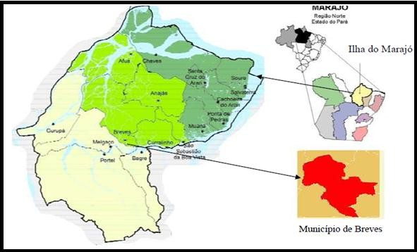
Fonte: IBGE (2007)

Breves é uma extensão territorial formada por um grande número de ilhas ligadas e margeadas por inúmeros cursos de água chamados de igarapés, furos, paranás e estreitos, por onde passam as águas do Rio Amazonas e onde se localizam os habitat biológicos em ecossistemas de várzea, igapós, campos e terras firmes, com uma exuberante biodiversidade. Sua flora é característica da Amazônia, em predominância de floresta tropical subdividida em áreas de florestas de terra firme e áreas de floresta de igapó, permanentemente inundadas pelas águas dos igapós, igarapés e rios da região. O clima é equatorial, onde apresenta apenas 2 estações do ano: 1- inverno, estação chuvosa, de janeiro a junho e 2- verão, estação do calor, de julho a dezembro.
Atualmente, Breves tem uma população de 99.080 habitantes e apresenta uma complexa extensão territorial, urbana e rural. O meio urbano é formado por 8 bairros. Existem escolas na cidade que são 11 de educação infantil, 19 de ensino fundamental, 3 de ensino médio e 1 núcleo universitário da UFPa, além de 2 pólos de ensino superior de instituições privadas. Embora os números de alunos e de instituições de ensino tenham aumentado em todo o município, a qualidade da educação tem declinado nos últimos anos. O índice de desenvolvimento básico (IDEB), em âmbito municipal, ficou em 3,3 no ano de 2015, bem abaixo da meta para esse ano que era de 4,4.
O nome Breves foi dado ao município em homenagem a 2 irmãos portugueses Manoel Maria Fernandes Breves e Ângelo Breves Fernandes, fundadores do lugar, residentes na Sesmaria Missão dos Bocas, concedida pelo Capitão-general João de Abreu Castelo Branco, em 19/11/1738, e confirmada pelo rei de Portugal em 30/03/1740, onde construíram o pequeno engenho e fizeram plantações de cana-de-açúcar (IBGE, 2015).
A cultura cabocla se apresenta na região nos mais diversos fatores: atividades de trabalho, nas construções, nos transportes, nos hábitos alimentares, nos festejos, comemorações e até nas relações com os fenômenos e seres da natureza.
Na culinária brevense, os principais pratos típicos são produzidos a partir do camarão, da carne do boi ou búfalo salgada (charque), de peixes, de açaí, da mandioca e do cupuaçu. Pode-se citar entre os principais: o tacacá, a maniçoba, o vatapá marajoara, o arroz paraense, o creme de cupuaçu e as carnes de caça, saboreadas por toda a população do meio.
O folclore, muito rico, conta com gêneros musicais regionais como carimbó, tecnobrega, calipso e a realização de eventos tradicionais como Forrozão Marajoara, Bregafó, Festival Brevense do Folclore e Festival do Mingau. Entre os grupos folclóricos da região, merecem destaque Nheengaíbas e Roceiros do Marajó.
Baseada no extrativismo vegetal no qual destaca a madeira, o palmito, o açaí e o carvão, a economia do município encontra-se atualmente estagnada, sendo que já teve períodos de grande produção agrícola com a cultura e comercialização de arroz nas décadas de 70 e 80. Hoje, há apenas uma agricultura e pecuária de subsistência. Na primeira atividade, pontuam alguns produtos importantes como: mandioca, milho, arroz, banana, limão, laranja. Na segunda, destaca-se a criação de bovinos, suínos e aves.
Embora não haja uma política implantada para efetivar a prática do turismo, o município apresenta uma relação de interessantes pontos considerados turísticos e que são comumente procurados por visitantes e habitantes do próprio município, sendo: Rio Parauhaú, Rio Pracaxi, Estreito de Breves, Igarapé Grande, Igreja Matriz de Sant'Ana, Rio Mapuá, Prédio da Breves Industrial S.A. (BISA), Corcovado e Trapiche Municipal (IBGE, 2015).
A partir de 2014 a energia elétrica, antes produzida pela queima de óleo diesel, passou a ser distribuída para a cidade através do Linhão do Marajó que liga as cidades da região marajoara com energia vinda da hidrelétrica de Tucuruí.
Estando em crescimento, a cidade de Breves ainda mantém muitos espaços com paisagem natural que possibilitam a realização de excelentes observações do espaço e assim o trabalho eficiente com a Astronomia.

5 O PROJETO “INTRODUÇÃO AO MUNDO DA ASTRONOMIA NA ILHA DO MARAJÓ-BREVES: RELATOS DE EXPERIÊNCIAS E AÇÕES DESENVOLVIDAS”

O projeto “Introdução ao Mundo da Astronomia no Marajó-Breves” foi idealizado pelo aluno de Ciências Naturais 2013, Luciano Gonçalves Favacho, teve grande relevância na cidade de Breves, pois realizou eventos em praças com participação gratuita da população, escolas direcionado para a participação dos alunos na OBA, e Feiras de Astronomia no CUMB, com o objetivo de aprofundar seus conhecimentos na área através de observações por meio de telescópio, estudos por meio de maquetes, vídeos e outras metodologias, as quais podem servir de incentivo aos professores e alunos do ensino fundamental, médio e superior como complementação educacional. O projeto foi desenvolvido com a colaboração dos alunos do curso de Ciências Naturais, Matemática e Pedagogia na efetivação das atividades, além de professores doutores que deram palestras, minicursos e oficinas, onde procurou-se atingir o objetivo principal do projeto, a geração de interesses de alunos e professores para ampliar os conhecimentos nas áreas da Ciência, no que, segundo Damineli & Steiner (2010) pode ser desenvolvido através da Astronomia.

Astronomia envolve uma combinação de ciência, tecnologia e cultura e é uma ferramenta poderosa para despertar o interesse em Física, Química, Biologia e Matemática, inspirando os jovens às carreiras científica e tecnológicas (DAMINELI & STEINER, 2010, p.104).

Assim, o objetivo geral do projeto foi trabalhar conteúdos de Astronomia com alunos e professores do Ensino Fundamental, Médio e Superior, assim como com a comunidade em geral, por meio de metodologias diferenciadas e tecnológicas. Nesse sentido, foram traçados os objetivos específicos:
- Expor a importância e relevância do projeto para a região através de atividades (feiras) diversificadas realizadas no CUMB/UFPa direcionada para universidades, escolas, comunidade, alunos e professores;
- Desenvolver noções de Astronomia;
- Promover palestras, minicursos, oficinas, vídeo-aula, banners e maquetes sobre o universo;
- Propiciar atividades com o Planetário Móvel;
- Proporcionar um momento de descontração e observação do espaço através de telescópio;
- Sensibilizar os acadêmicos do curso de Ciências Naturais, sobre a importância do tema Astronomia, contribuindo em possíveis construções de Trabalho de Conclusão de Curso (TCC);
- Levar as atividades do projeto para além do campus universitário;
- Colaborar para uma ampla divulgação da OBA para uma maior participação das escolas do município de Breves/PA e região Marajoara.
As atividades desenvolvidas no projeto foram diversificadas e elaboradas de acordo com seu público alvo, na estrutura de formação de professores do Ensino Fundamental e Médio. Os recursos para as ações do projeto foram feitas por meio de parcerias (patrocínio), como com a prefeitura municipal de Breves, de pessoas físicas e jurídicas, que ajudaram com dinheiro em espécie, passagens, hospedagens, alimentação e impressões de documentos necessários. O dinheiro arrecadado com os colaboradores e no ato das inscrições foi utilizado na compra de brindes, camisas, complementação do pagamento de passagens, hospedagens e alimentação, assim como o translado de palestrantes e bolsistas.
Com a realização da I, II e III Feira foi feita as avaliações do projeto, considerando as ações desenvolvidas e o número de participantes, assim como as dificuldades enfrentadas.
Além dos objetivos educacionais centrais, o projeto buscou chamar a atenção das autoridades, instituições de ensino, empresas e a população em geral para a importância de um projeto de Astronomia de alto nível para o desenvolvimento do município, o qual abarca as necessidades formativas, econômicas, culturais e sociais, pois como afirmou Francis Bacon (1561-1626): “quem detém conhecimento detém poder”.

5.1 I FEIRA DE ASTRONOMIA NO CUMB

A ação inicial do projeto “Introdução ao Mundo da Astronomia no Marajó-Breves” constituiu-se na realização de uma pequena feira, a I Feira de Astronomia do CUMB, que foi realizada em 18/06/2014, como uma experiência necessária para o planejamento e projeções de futuras feiras.
A Figura 3 mostra a composição da mesa na abertura da I Feira de Astronomia que teve como público-alvo alunos e professores do CUMB e do 6º ano da Escola Municipal de Ensino Fundamental (E.M.E.F) Raimundo Pinheiro.

Figura 3– Composição da Mesa de Abertura da I Feira de Astronomia
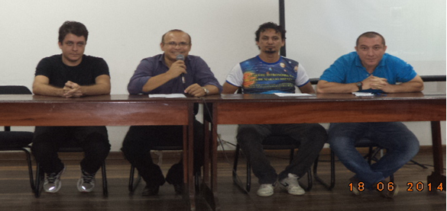
Fonte: Arquivo do autor. Da esquerda para a direita: Prof. M.Sc.Tiago Magalhães da Silva Freitas (Diretor da FACIN); Prof. M.Sc. Hércio da Silva Ferreira (Coordenado do CUMB); Luciano Favacho (organizador e idealizador da I Feira de Astronomia) e Prof. Dr. Carlos Alberto Brito da Silva Junior (orientador e colaborador da I Feira de Astronomia).

A Figura 4 mostra a bolsista Jéssica Paranhos do Núcleo de Astronomia (NASTRO) da UFPa, Campus Universitário de Belém, que veio como convidado da I Feira de Astronomia para dar uma palestra e fazer observação diurno e noturno do céu, sendo a primeira vez que o NASTRO participava de um evento na região do Marajó-Breves.

Figura 4– Palestra sobre o Sistema Solar com a bolsista do NASTRO, na I Feira de Astronomia.
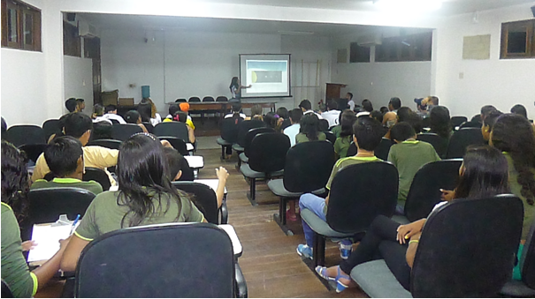
Fonte: Arquivo do autor.

Na ocasião foram efetivadas atividades educacionais por meio de vídeos, palestras, exposição de banners (ver Figura 5 abaixo) sobre o Sistema Solar, assim como foi possibilitada a observação dos astros através de Telescópio Newtoniano (ver Figura 6).

Figura 5– Exposição de banners pelos alunos de Ciências Naturais, Alanildo Gibson e André Sozinho, na I Feira de Astronomia.
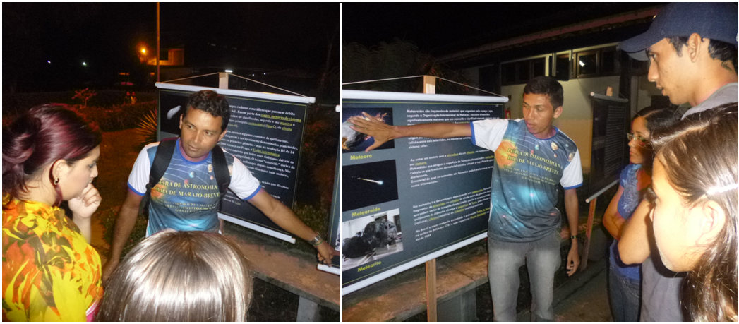
Fonte: Arquivo do autor.

O público se mostrou bastante entusiasmado com as atividades, principalmente no primeiro contato com o Telescópio Newtoniano, que ainda não haviam manuseado.

Figura 6– Observação com Telescópio Newtoniano com o idealizador, na I Feira de Astronomia.
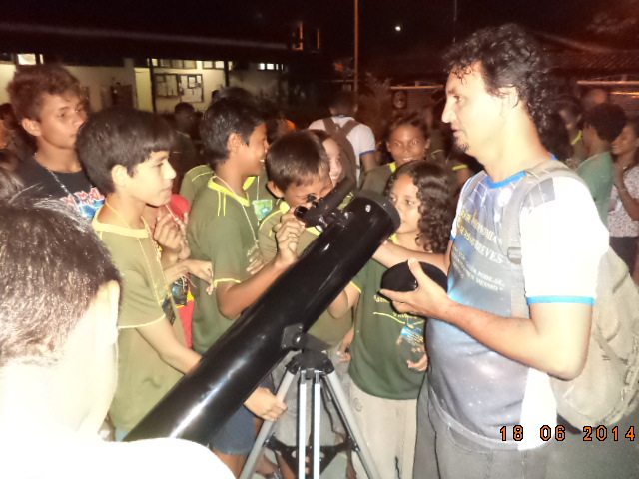
Fonte: Arquivos do autor.

Podemos afirmar, que apesar da I Feira de Astronomia no CUMB, não ter se constituído em um evento grandioso, mas foi o embrião e um importante passo para a realização da II e III Feira, realizadas posteriormente.

Figura 7– Participantes e colaboradores da I Feira de Astronomia.
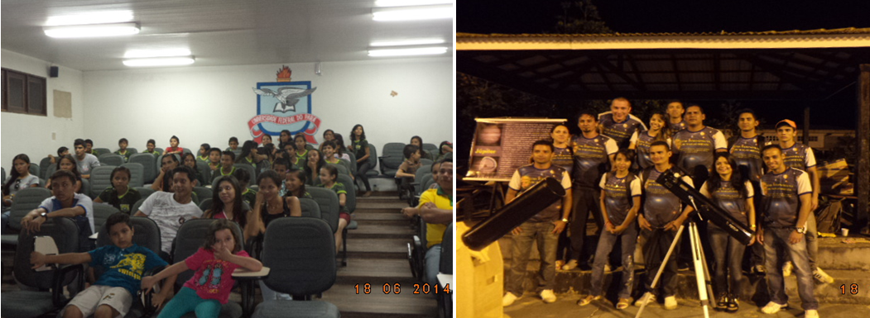
Fonte: Arquivo do autor. A esquerda os participantes e a direita a equipe da I Feira de Astronomia.

Neste mesmo ano, no dia 10/08/2014 ocorreu o fenômeno denominado Super-Lua, e foi realizado um evento Científico-Cultural aberto ao público, na Praça do Operário das 17h as 22h, com exposição de banners e observações da Lua por meio de telescópio e luneta, ver Figura 8.

Figura 8– Evento aberto ao público, na Praça do Operário, em Breves-PA, mostrando desde a chegada na praça até as filas para observação do céu com o telescópio.
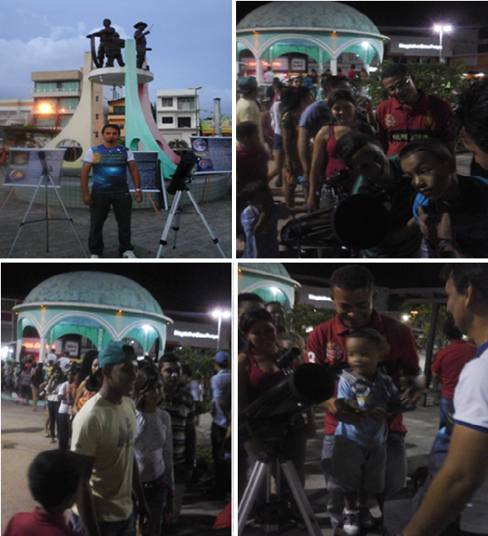
Fonte: Arquivo do autor.
5.2 II FEIRA DE ASTRONOMIA: ENCURTANDO DISTÂNCIAS NUM UNIVERSO DE OPORTUNIDADES

Em 2015 foi realizada a II Feira de Astronomia, com o tema “Encurtando Distâncias num Universo de Oportunidades”, que foi melhor planejada que a I Feira de Astronomia no CUMB e divulgada nas escolas da cidade, assim como, foi muito bem estruturada na composição da mesa de abertura (ver Figura 9), palestras, minicursos e oficinas com a participação de professores doutores e especialistas, bolsistas do NASTRO e do Planetário da UEPa, todos com competência para trabalhar o tema.

Figura 9– Composição da Mesa de Abertura da II Feira de Astronomia
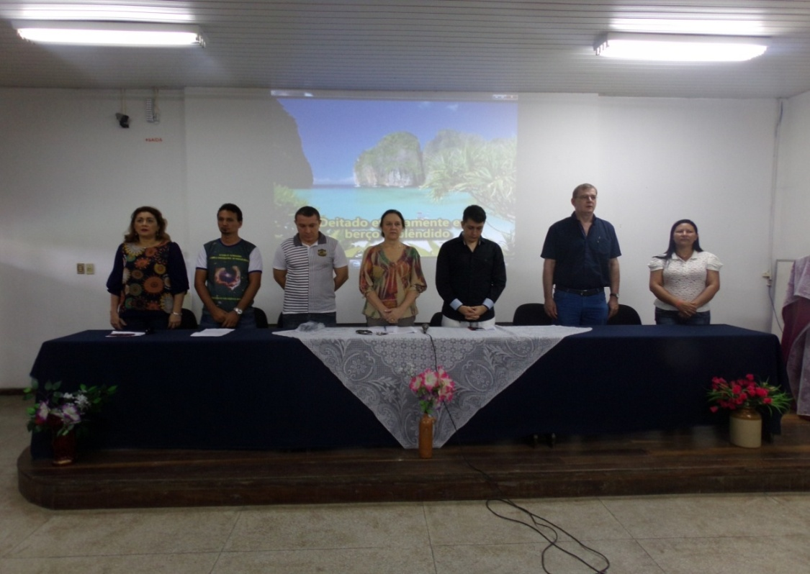
Fonte: Arquivo do autor. Da esquerda para a direita: Profª Dr.ªSinaida Maria Vasconcelos de Castro (Diretora do Centro de Ciências e Planetário do Pará); Luciano Gonçalves Favacho (organizador da II Feira de Astronomia); Prof. Dr. Carlos Alberto Brito da Silva Junior (colaborador); Profª Dra. Tatiana Landin (representante do CUMB); Prof. M.Sc.Tiago Magalhães da Silva Freitas (Diretor da FACIN); Prof. Dr. João Batista G. Canalle (UERJ e coordenador da OBA) e Lucyjane Macêdo Bezerra (Diretora de SEMED).

Foram convidados e se fizeram presentes professores doutores da UFPa (do CUMB e de Ananindeua), UEPa e UERJ. Também contamos com a presença do Prof. Dr. João Batista Garcia Canalle (UERJ e Coordenador Geral da OBA), que contribuiu de forma significativa com palestras e oficinas de alto nível educacional e científico (ver Figura 10).

Figura 10– Palestras e oficinas do Prof. Dr. João Batista G. Canalle, na II Feira de Astronomia.
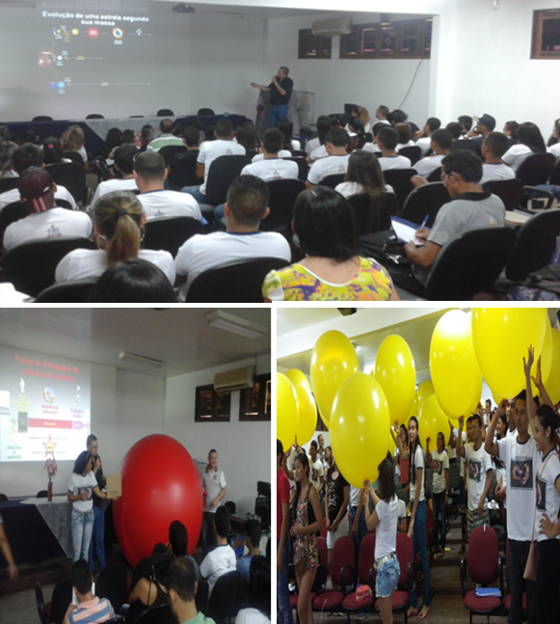
Fonte: Arquivos do autor.

A Figura 11 mostra os bolsistas do NASTRO da UFPA-Belém, que realizaram oficinas de construção de foguetes com garrafas pet nas salas de aula, depois foram realizar o lançamento na área externa do CUMB com o lançador de foguetes e também fizeram observação do céu por meio de telescópio Newtoniano refletor e luneta refratora.

Figura 11– Oficina de lançamento de foguete com bolsistas do NASTRO, na II Feira de Astronomia
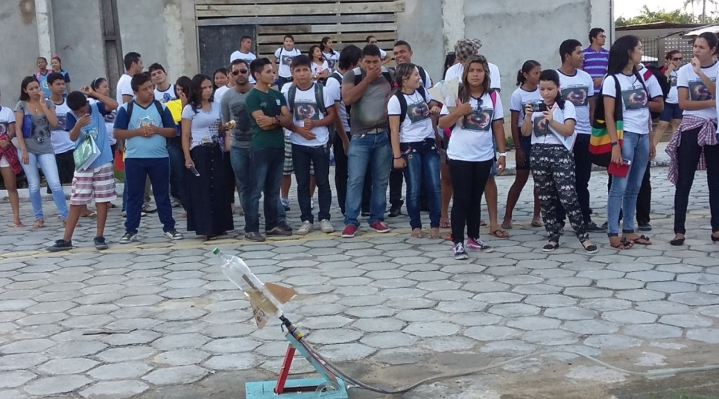
Fonte: Arquivo do autor.
Ao mesmo tempo em que realizava observações dos astros, o público pôde contar com a exposição de banners de planetas e outros corpos celestes (ver Figura 12), realizadas por alunos do curso de Ciências Naturais 2013, que os explicavam e foram confeccionados pelo projeto Introdução ao Mundo da Astronomia na Ilha do Marajó - Breves.

Figura 12– Exposição de banners na II Feira de Astronomia
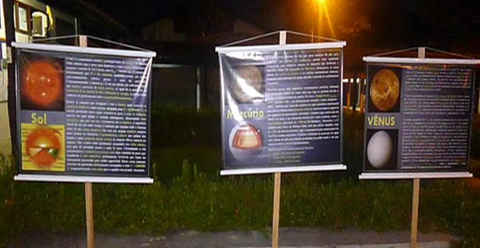
Fonte: Arquivo do autor.

A UEPA deu sua contribuição na II Feira de Astronomia com a participação do seu Projeto “Planetário Móvel”, onde foi possível a observação pelos alunos de várias idades que nunca haviam vivido tal experiência, sendo que foi a primeira vez que o equipamento foi trazido para a região do Marajó. Esse projeto é constituído pela cúpula móvel (ver Figura 13) que foi montada em cima de um enorme palco para observação de vídeos sobre o universo (missão Voyager).

Figura 13 - Organizador do projeto e convidados na II Feira de Astronomia.
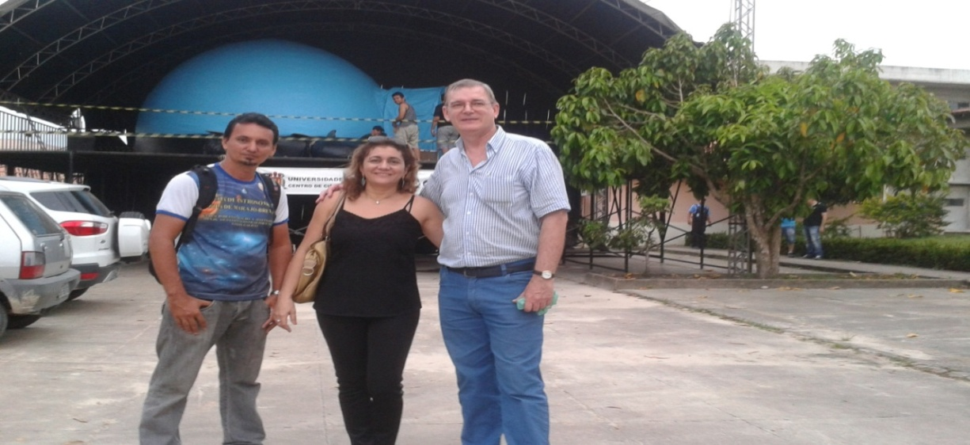
Fonte: Arquivo do autor. Da esquerda para a direita: Luciano Favacho (organizador); Profª.Dra. Sinaida Maria Vasconcelos de Castro (Diretora do Centro de Ciências e Planetário do Pará) e Prof. Dr. João Batista G. Canalle (UERJ e coordenador da OBA).
Na Figura 14 a participação nas cessões do Planetário ou Cúpula Móvel da UEPA era garantida no ato da inscrição e também os alunos do Ensino Fundamental que realizaram a prova da OBA, no mês de maio do mesmo ano, podiam se inscrever em tudo que a Feira oferecia.

Figura 14– Alunos e professores participantes no acesso ao Planetário Móvel, na II Feira de Astronomia.
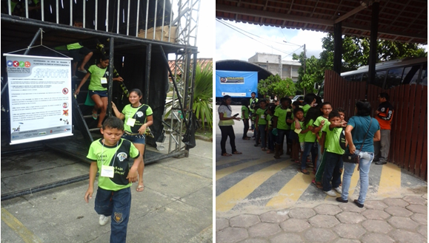
Fonte: Arquivo do autor: A esquerda saindo da cessão e a direita entrando na cessão da cúpula móvel.

A capacidade de atendimento no Planetário Móvel é limitada a determinado numero de pessoas por dia, por isso apesar de muitas pessoas terem participado, nem todos que gostariam de assistir as cessões conseguiram o acesso, o que justifica a necessidade de novos eventos com esse recurso em Breves.
Enfatizo aqui a grande contribuição desta feira para o alcance de um dos objetivos elencados no projeto, que foi o aumento significativo da participação dos alunos do município na OBA, sendo que houve grande divulgação da astronomia pelo projeto “Introdução ao Mundo da Astronomia na Ilha do Marajó-Breves”, que articulou as feiras como um incentivo a mais para as escolas e seus alunos realizarem as provas, assim como buscou maior contribuição da Secretaria Municipal de Educação de Breves (SEMED) na reprodução das provas e distribuição nas instituições de ensino.
Como é exibido no Gráfico 1, tivemos um aumento significativo na participação dos alunos do município na OBA do ano de 2015, como podemos observar no gráfico a seguir, que conta com dados extraídos diretamente da pagina oficial da OBA:

Gráfico 1 – Participação do número de alunos das escolas de Breves na OBA de 2008 a 2015.
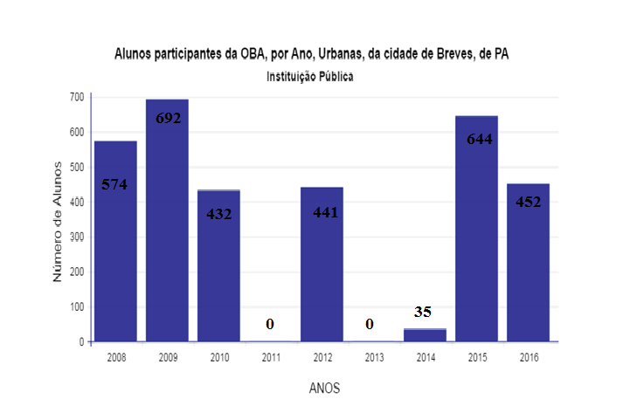
Fonte Plataforma da OBA. Adaptações do autor.

Em 2015, além da colaboração da SEMED, o projeto também contou com a contribuição da Secretaria de Educação do Estado 13ª URE, na reprodução das provas para os alunos do ensino médio, os quais também participaram da olimpíada.
Com isto, como podemos observar no Gráfico 1, nos últimos 2 anos aumentou bastante o número de alunos do município que realizaram a OBA, influenciado pelo projeto “Introdução a Astronomia na Ilha do Marajó-Breves”, a partir de suas ações, divulgações do EA e articulações com as escolas e secretarias educacionais, municipal e estadual, no período da OBA.
Em 2016 teve uma queda no número de alunos participantes devido a greve da categoria dos profissionais da educação (que lutavam por melhoria de salário), o momento político era conturbado, e também o fato de uma das escolas que tem o maior número de alunos não participar, por estar em reforma. Mesmo assim, houve divergência entre o aumento no número de escolas participantes, de 2 para 5 escolas, e diminuição no número de alunos participantes, de 644 para 452 alunos.
Podemos observar no Gráfico 2, a participação das escolas de Breves na OBA por ano.

Gráfico 2 – Participação das escolas de Breves na OBA.
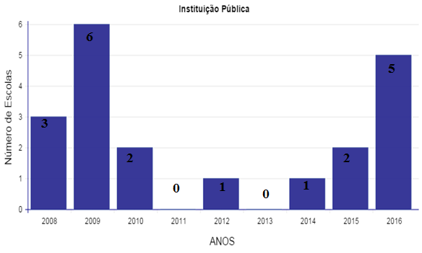
Fonte Plataforma da OBA. Adaptações do pesquisador.

A II Feira de Astronomia foi a mais abrangente, das demais feiras (I e III) que foram realizadas, onde alcançou a maior meta estipulada de levar a participar 750 alunos das Escolas de Ensino Fundamental, do meio urbano e rural de Breves, os quais tiveram a oportunidade de usufruir de atividades voltadas para o ensino aprendizagem da astronomia, no Laboratório de Informática (ver Figura 15), nas cessões no Planetário Móvel (ver Figura 16).

Figura 15– Alunos em atividades na II Feira de Astronomia.
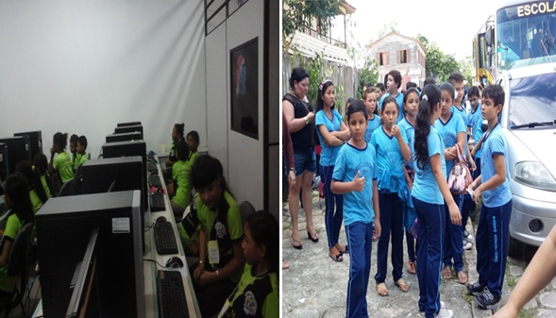
Fonte: Arquivo do autor. A esquerda alunos em atividades no Laboratório de Informática e a direita alunos chegando no CUMB, na II Feira de Astronomia.

Figura 16– Alunos em cessão no Planetário Móvel, na II Feira de Astronomia.
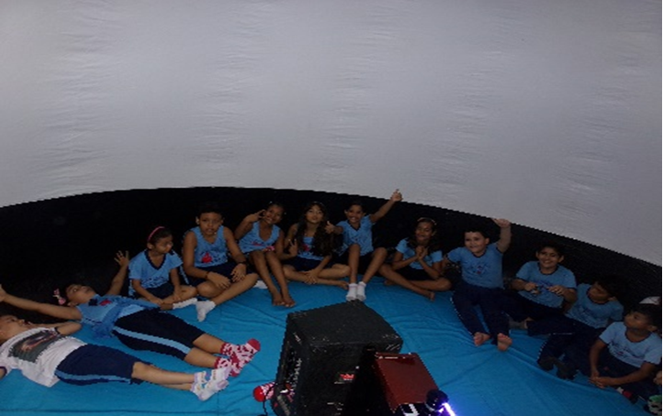
Fonte: Arquivo do autor.

Além do grande número de alunos participantes, tivemos a participação maciça da comunidade acadêmica pública e privada e de professores do município. Estes últimos foram liberados pela Diretoria Municipal de Ensino (DEN), dois professores por instituição de ensino do município, ver Figura 17.

Figura 17– Participantes na palestra com o Prof. Dr. João B. G. Canalle, na II Feira de Astronomia.
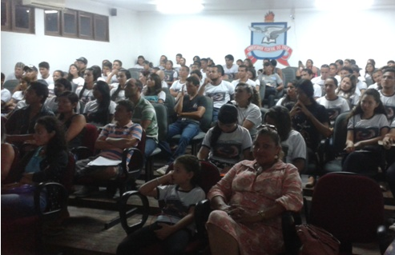
Fonte: Arquivo do autor.

Considerando os lados pessoal, educacional e profissional, a II Feira de Astronomia foi a que teve o maior destaque, devido aos fatos relatados anteriormente.
  - III FEIRA DE ASTRONOMIA: DESCOBRINDO SABERES NUM UNIVERSO DE CONHECIMENTOS

A III Feira de Astronomia teve como tema “Descobrindo Saberes num Universo de Conhecimento”, foi realizado nos dias 23 e 24/06/2016, tendo como público alvo alunos do Ensino Fundamental, acadêmicos do CUMB e de universidades particulares, professores e comunidade local.
A Figura 18 exibe a composição da mesa de abertura da III Feira de Astronomia.

Figura 18– Composição da Mesa de Abertura da III Feira de Astronomia.
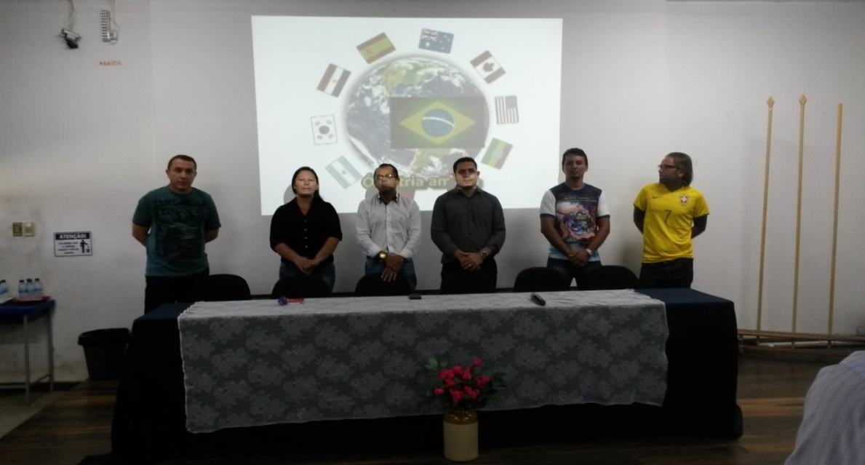
Fonte: Arquivo do autor. Da esquerda para a direita: Prof. Dr. Carlos Alberto Brito da Silva Júnior (colaborador); Lucyjane Macêdo Bezerra (Diretora SEMED); Prof. MSc. Raimundo Sócrates de Castro Carvalho (Vice coordenador do CUMB); Prof. MSc. Manolo Freitas (Diretor da FACIN); Luciano Gonçalves Favacho (organizador) e Prof. MSc. José Cleiton Siqueira (colaborador).

Foram realizadas palestras, oficinas, minicursos e observação dos astros por meio de telescópios e cessão no Planetário Móvel da UEPa. Como palestrante tivemos a colaboração do Prof. MSc. Carlos Élvio das Neves Paes, que trabalhou o tema Formação de Professores e Educação Científica. Em relação as oficinas foram ofertadas 4: Astronomia e Literatura, ministrada pela Profª. Dra. Sandra Maria Job; Química da Atmosfera, ministrada pelo prof. MSc. Manolo Freitas; Cosmos e a Origem da Vida, ministrada pelo Prof. Esp. Hidelino Lima Rebêlo; e Construção de Foguetes com Garrafas Pet, ministrada pelo NASTRO (ver Figura 19 a esquerda).
Os minicursos ofertados foram Práticas de Laboratório Multidisciplinar de Ciências, ministrado pelo Prof. MSs. José Cleiton Siqueira, Caçando Fósseis na Amazônia com o Prof. MSc. José Fernando Pina Assis (ver Figura 19 a direita) e Construção de Conceitos em Ciências e Matemática com o Prof. MSc. Luiz Antonio R. Neto de Oliveira.

Figura 19 – Minicurso de construção de foguetes com o NASTRO e Minicurso Caçando Fósseis na Amazônia com o Prof. MSc. José Fernando Pina Assis.
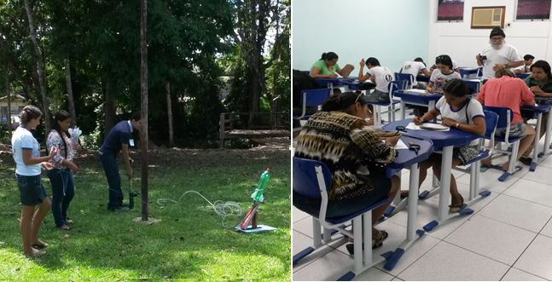
Fonte: Arquivo do autor.

A participação nas cessões do Planetário Móvel da UEPA (ver Figura 20) era garantida no ato da inscrição e também alunos do Ensino Fundamental que realizaram a prova da OBA, participavam das palestras, oficinas e minicursos.

Figura 20–Alunos em cessão do Planetário Móvel na sala de aula do CUMB, na III Feira de Astronomia.
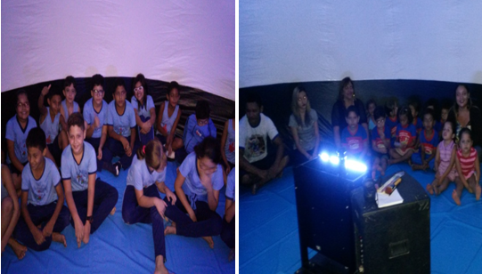
Fonte: Arquivo do autor.

Nesta III Feira Astronomia ainda foi identificada a necessidade de promover eventos com o Planetário Móvel, pois a sua procura foi grande e apesar da participação de muitas pessoas, a capacidade de atendimento não foi suficiente para todos que gostariam de acessá-lo. Além disso, ela abarcou alunos de diversas faixas etárias e anos/séries, da Educação Infantil ao Ensino Médio, e com a participação de escola particular podemos dizer que atendeu a diferentes classes econômicas (ver Figura 21).

Figura 21- Alunos a caminho do Planetário e alunos nas oficinas com bolsistas do NASTRO na III Feira de Astronomia.
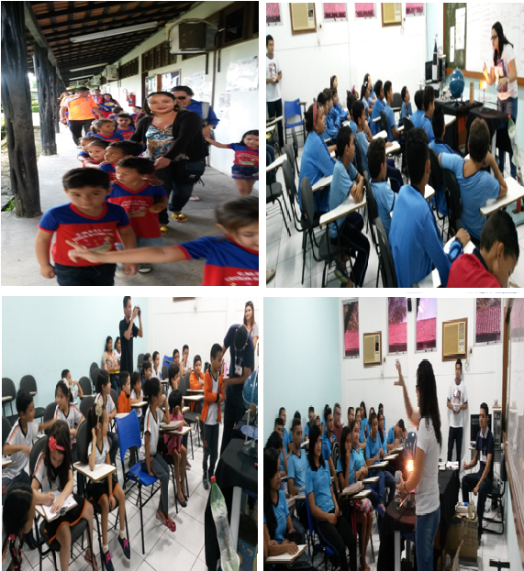
Fonte: Arquivo do autor.

Apesar do número de alunos participantes na OBA ter diminuído nesse ano, ainda foi relevante a colaboração do projeto para que houvesse uma boa participação do município, apesar da intervenção negativa de outros fatores mencionados anteriormente na análise do Gráfico 2.
Neste evento, ainda foi planejada a participação do Prof. Dr. Germano Afonso Bruno (UFMG), mas infelizmente não foi possível devido a falta de recursos financeiros para a sua viagem até Breves e o seu retorno, visto que ele possuía compromissos fora do país em data próxima a da III Feira de Astronomia. Apesar disso, a III Feira conseguiu atingir um bom público (ver Figura 22) e realizar ações muito importantes para o desenvolvimento da Astronomia em Breves, assim como as demais feiras que cada uma em sua particularidade deram suas contribuições indispensáveis para o alcance dos objetivos do projeto “Introdução ao Mundo da Astronomia na Ilha do Marajó-Breves”.

Figura 22- Alunos no Laboratório de Informática e na pracinha do CUMB, na III Feira de Astronomia
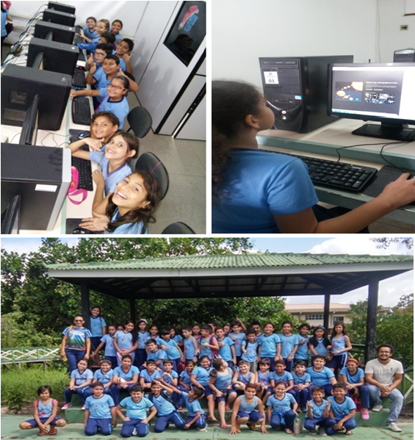
Fonte: Arquivo do autor.

5.4 OBJETIVOS ALCANÇADOS NO PROJETO

Analisando os relatórios das 3 feiras e as ações do projeto “Introdução ao Mundo da Astronomia na Ilha do Marajó Breves”, evidenciamos que os objetivos foram alcançados em sua totalidade:

- Exposição e aprovação do projeto à UFPa (FACIN/CUMB), escolas, SEMED, comunidade, Prefeitura, alunos e professores para mostrar sua importância para a região;
- Desenvolvimento de noções de Astronomia, por meio das ações de atividades no CUMB, escolas e praças;
- Promoção de Feiras com realizações de atividades diversificadas e descontraídas, como observação do céu com telescópio Newtoniano, palestras, minicursos, oficinas, vídeo-aulas, exposição de banners e maquetes;
- Observação do sistema solar através do Planetário Móvel;
- Sensibilização dos acadêmicos do curso de Ciências Naturais sobre a importância da Astronomia, havendo até mesmo construção de Trabalho de Conclusão de Curso (TCC) relacionado a temática;
- Colaboração com excelência na ampla divulgação da OBA no município de Breves/PA e na participação das escolas nesse evento.

Em suma, consideramos que o projeto “Introdução ao Mundo da Astronomia na Ilha do Marajó-Breves” alcançou o objetivo de trabalhar conhecimentos de Astronomia com alunos e professores do Ensino Fundamental, Médio e Superior, assim como com a comunidade em geral, por meio de metodologias diversificadas, apesar da plena consciência da necessidade de haver mais eventos, atividades e a permanência do projeto no CUMB.

5.5 A METODOLOGIA DA PESQUISA IMERSA NO PROJETO

Para além dos objetivos alcançados nas ações desenvolvidas no projeto “Introdução ao Mundo da Astronomia na Ilha do Marajó-Breves”, pesquisou-se o EA na região brevense. A pesquisa apresenta em sua abordagem o caráter qualitativo e contextual de uma pesquisa de campo baseada no referencial teórico. A análise de conteúdo é refletida nos dados coletados. O aspecto qualitativo se evidencia pela relevância da obtenção dos dados referentes à situação estudada em interação entre pesquisador e sujeitos que vivenciam a situação.
O Estudo de Caso foi aplicado em 2 Escolas do Ensino Fundamental do 1º ao 9º Ano com 5 professores de cada escola, totalizando 10 professores, para dar uma visão geral do EA na cidade de Breves. Como afirma Marconi & Lakatos (2001 apud CONDURÚ & PEREIRA, 2010, p.42): “Monográfico ou Estudo de Caso – estudo de indivíduos, famílias, profissões, instituições, comunidades, para obter generalizações”. Segundo André (2005), ao escolher o caso, o pesquisador busca compreendê-lo como unidade, porém não deixa de lado o contexto em que está inserido.
Como técnica de coleta de dados foi utilizada a aplicação de questionários contendo perguntas abertas para a avaliação da percepção e concepção dos professores sobre o EA e a realidade de trabalho no qual eles vivenciam. Segundo Marconi & Lakatos (1986, p.74): “Questionário é um instrumento de coleta de dados, constituído por uma série ordenada de perguntas, que devem ser respondidas por escrito sem a presença do entrevistador”.
Ainda sobre o questionário, segundo Marconi & Lakatos (2009), trata-se de uma ferramenta de coleta de dados que apresenta entre suas vantagens o alcance de um maior número de sujeitos. Necessita de pouco tempo em comparação aos demais instrumentos e apresenta respostas com mais exatidão. A liberdade de quem responde aos questionamentos, por conta do anonimato, garante maior precisão e qualidade nas respostas, sem as interferências do pesquisador.
Vale destacar, que não foram mencionados os nomes das escolas e dos professores onde foi realizada a pesquisa. A seguir, apresenta-se o Quadro 1 que é um sumário do perfil dos professores que participaram da pesquisa.
Quadro 1 – Perfil de Professores
SEXO |  | IDADE (ANO) |  |  |  |  |  | TEMPO DE ATUAÇÃO (ANO)
M | F | 27 | 32 |  | 36 | 38 | 43 | 3 | 12 | 13 | 14 | 15 | 28
7 | 3 | 1 | 1 |  | 3 | 2 | 3 | 2 | 3 | 1 | 1 | 2 | 1
ÁREA DE FORMAÇÃO
LÍNGUA PORTUGUESA |  |  |  | GEOGRAFIA |  |  | BIOLOGIA |  |  | PEDAGOGIA
2 |  |  |  | 2 |  |  | 1 |  |  | 5
Fonte: Arquivo do autor.

Os 10 professores entrevistados são: 7 do sexo masculino e 3 do sexo feminino; com idades entre 27 e 43 anos; tempo de atuação de 3 a 28 anos; 2 são formados na área da Língua Portuguesa, 2 em Geografia, 1 em Biologia e 5 em Pedagogia. O critério utilizado foi que eles deveriam colaborar na aplicação das provas da OBA e fazer seus alunos participar dos eventos de Astronomia.
Ao final da coleta, seguiu-se a análise dos dados, realizada através da observação de conteúdo. Na proposição de Bardin (2011, p.30), a leitura completa do material deve ser realizada sob todos os ângulos, considerando todas as ideias analisadas em todas as categorias, semelhanças e diferenças. Transferir quantificações para qualificações dos conteúdos obtidos é relacionar quantidades, números, percentuais, frações, valorizando maiorias e minorias, compondo o todo da situação-pesquisa capaz de ser verificado. Seguindo essas propostas, caminhou-se na pretensão de superar uma análise simples como mera leitura de dados, desvencilhando-se do engano da clareza dos fatos sociais, evitando-se os perigos do entendimento pela leitura automática (BARDIN, 2011).

6 A PESQUISA E SEUS RESULTADOS

6.1 CONHECIMENTOS SOBRE O ENSINO DE ASTRONOMIA EM BRVES-PARÁ

O projeto “Introdução ao Mundo da Astronomia na Ilha do Marajó-Breves” foi de grande relevância em suas ações proporcionando novos saberes e experiências a população, e além de suas realizações de intervenção possibilitou novos conhecimentos sobre o EA nas Escolas de Ensino Fundamental de Breves, conhecimentos dos quais vem contribuir para a comunidade acadêmica em seu acervo teórico e científico.
Na I Feira de Astronomia foi percebida a necessidade de conhecer o trabalho sobre a Astronomia nas Escolas de Ensino Fundamental, assim foram aplicados questionários aos professores que foram analisados em meio as suas teorias, resultando nos tópicos desse capítulo.

6.1.1 Conceitos de Astronomia

O Gráfico 3 trata sobre o conceito de Astronomia onde os professores apresentaram as seguintes respostas:

Gráfico 3 - Conceitos de Astronomia apresentados pelos professores.
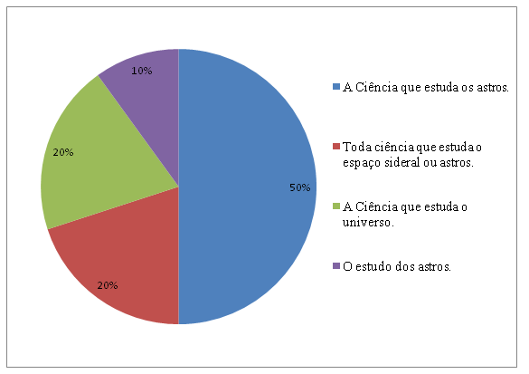
Fonte: Arquivos do autor.

Podemos observar que 50% dos professores conceituaram a Astronomia como a Ciência que estuda os astros, 20% disseram que é toda ciência que estuda o espaço sideral ou astros, ou seja, apresentaram-na como sendo várias ciências, 20% conceituaram-na como a Ciência que estuda o universo e 10% disseram ser o estudo dos astros.
Partindo de alguns registros teóricos sobre o conceito de Astronomia, pode-se dizer que ele se apresenta de formas bem diversificadas, sendo que para Nogueira (2009) a Astronomia é “o estudo dos astros”, para Maran (2011) ela é “nada mais do que a investigação da natureza do Universo em que vivemos” e o dicionário Houiaiss Conciso (2011, p.91) a conceitua como “Ciência que estuda os astros e o espaço sideral”.
Assim, podemos afirmar que o conceito apresentado por 50% dos professores conceituam-na como Ciência que estuda os astros assim como o dicionário Houiass (2011), 20%, apesar de descrevê-la como mais de uma Ciência, aproxima-se em seus objetos de estudos da definição do dicionário Houiass (2011), quando apresentam o espaço sideral e os astros, 10% definem-na como estudo dos astros coerentes com Nogueira (2009) e 20% apresentam-na como Ciência que estuda o universo, aproximando-se da definição dada pelo dicionário Houiass (2011) e com o conceito apresentado por Maran (2011) quanto ao seu objeto de estudo, que é o universo.
Enfatizamos que todos os professores apresentaram objetos de estudos coerentes com os conceitos teóricos e a maioria (70%) conceituou a Astronomia como uma Ciência específica.
Considerando a conceituação de Astronomia apresentada por Bretones (1999, p.37) na sua afirmação de que “Basicamente, a Astronomia é a ciência que estuda os astros e mais genericamente, todos os objetos e fenômenos celestes”, podemos concluir que 70% dos professores possuem noção conceitual sobre o que é Astronomia, quanto ao fato de ser uma ciência e 100% apresentam noções que se adéquam aos seus reais objetos de estudos, apesar da amplitude e complexidade do campo de estudo para o qual se direciona.

6.1.2 Noções e Conhecimentos Sobre o Ensino de Astronomia

No Gráfico 4 é exibido o conhecimento e as noções dos professores sobre o EA, no qual obteve-se os seguintes resultados:

Gráfico 4 - Conhecimento dos professores sobre o EA.
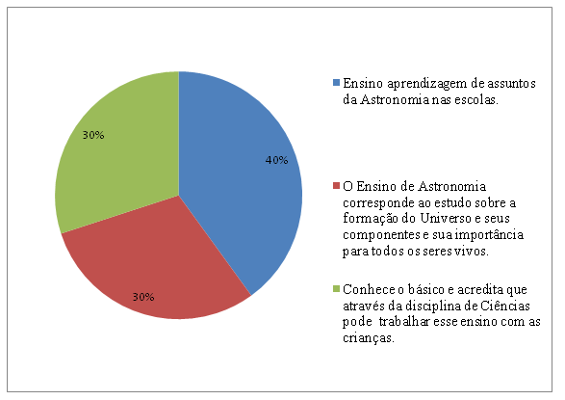
Fonte: Arquivo do autor.

Dos 10 professores entrevistados, 40% em suas respostas sobre os seus conhecimentos sobre EA, conceituam como o ensino aprendizagem dos assuntos da Astronomia nas escolas, 30% disseram ser o estudo do Universo, em seus componentes e a sua importância para os seres vivos e 30% responderam que conhecem o básico sobre o tema e que acreditam na possibilidade de trabalhar com os alunos por meio da disciplina Ciências.
As respostas dos professores, com breves definições e afirmações de conhecimentos básicos, nos leva a associar que a realidade dos professores na formação inicial foi ineficaz para ter eficiência no trabalho com astronomia na escola, pois, apesar de apresentarem conceitos coerentes ao que se propõe o EA, suas superficialidades sobre o tema, condizem com as afirmativas de Langhi (2012), de que a formação inicial dos professores ensina o básico, não aprofunda o assunto e nem a forma como os conteúdos devem ser ensinados, o que gera insegurança no docente ao trabalhar a Astronomia com seus alunos.
Langhi (2012) fala sobre a Astronomia na educação formal e a descreve em suas problemáticas iniciais, procedimentais e consequências, como podemos ver na citação:

A educação formal ocorre em ambiente escolar ou em outros estabelecimentos de ensino, com estrutura própria e planejamento, cujo conhecimento é sistematizado a fim de ser didaticamente trabalhado. Por isso, as práticas educativas da educação formal possuem elevados graus de intencionalidade e institucionalização, sendo sua obrigatoriedade garantida em lei. Porém, nem sempre todos os conteúdos são trabalhados durante a educação formal, haja vista o exemplo de conceitos de astronomia fundamental, os quais, na maioria das vezes, deixam de ser considerados – ou são pouco contemplados – durante a trajetória formativa do aluno do ensino fundamental e médio, bem como do futuro professor, tanto no ambiente escolar como nos materiais didáticos utilizados. Isso traz algumas consequências em relação à atuação docente em sala de aula, uma vez que a sua educação formal não lhe garantiu uma abordagem desses saberes disciplinares. Algumas dessas consequências são as dificuldades em ensinar/aprender conteúdos de astronomia e a propagação de erros conceituais, concepções alternativas, mitos e crenças sobre fenômenos astronômicos (LANGHI, 2012, p.165).

Resumindo, os professores tem apenas conceitos e conhecimentos básicos sobre o EA, pois sua formação inicial não aprofundou em tais conceitos, necessitando assim, de uma formação continuada específica para trabalhar efetivamente com esses assuntos, na prática diária escolar.

6.1.3 Principais Dificuldades para o Ensino de Astronomia

Em se tratando das principais dificuldades que a escola apresenta para realizar bem o EA, obteve-se as seguintes respostas no Gráfico 5.

Gráfico 5 - Principais dificuldades que a escola apresenta para realizar o EA, segundo os professores.
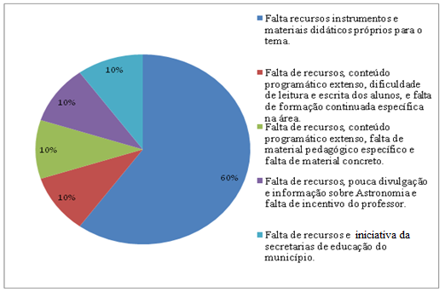
Fonte: Arquivo do autor.

As dificuldades apresentadas pelos professores foram, para 60% a falta de recursos, instrumentos e materiais didáticos próprios para trabalhar o tema, para 10% o conteúdo extenso, dificuldades de leitura e escrita dos alunos e a falta de formação continuada específica na área, juntamente a falta de recursos, para 10% são o conteúdo extenso, falta de material pedagógico específico e material concreto, juntamente a falta de recursos, para 10% é a pouca divulgação e informação de Astronomia e falta de incentivo do professor, juntamente a falta de recursos e para 10% é a falta de iniciativa da secretaria municipal de educação, juntamente a falta de recursos.
Podemos perceber que algumas dificuldades se repetem entre as respostas, mas a falta de recursos está presente em todas as falas dos professores e por mais que estejam distribuídas entre as outras, para 100% dos professores ela é a principal dificuldade para o EA nas escolas.
Para Langhi (2012) a Astronomia em natureza observacional depende de recursos materiais adequados para que seja desenvolvida com proficiência, tanto na geração de interesse como na geração de conhecimentos, ele afirma ter 2 maneiras de observar:

A primeira é o contato direto com os objetos de estudo, e a segunda, é mediante recursos técnicos ou seus produtos. São os casos de observações feitas por meio de telescópio, fotos, filmes ou gravuras. Denota-se, portanto uma importância considerável em incluir observações do céu através de telescópio no ensino de ciências, e não apenas a olho nu. Pesquisas sobre a utilização de tais instrumentos no ensino da astronomia e ciências afins, concluem que muitos alunos e professores ficam dotados de mais incentivos e motivação de aprendizagem do conhecimento científico ao observar as imagens reais do universo através de um telescópio – experiência nunca vivenciada por muitos professores. [...] De fato, pesquisa na área da educação em astronomia têm revelado a importância do uso (e da construção artesanal) do telescópio no ensino e nos processos formativos docentes (LANGHI, 2012, p.159).

Para além da necessidade de utilizar os recursos instrumentais adequados para o EA, consideramos a sua ausência como uma grande dificuldade que as escolas apresentam para que o professor desenvolva um bom trabalho, Langhi (2012) afirma que a grande importância de instrumentos para o trabalho torna indignante o fato da maioria das escolas não possuírem esses recursos e quando possuem os professores não são habilitados para utilizá-los, o autor apresenta possíveis motivos para as escolas não possuírem tais materiais.

Talvez outro motivo, de não ser frequente encontrar um telescópio nas escolas, esteja no fato de seu valor monetário de aquisição, falta de orientação na compra no manuseio do instrumento (após a compra de uma luneta comercial, o usuário se sente desmotivado por não conseguir localizar a maioria dos astros no céu), e a refração de construtores amadores de telescópios de qualidade desejável no Brasil. Além disso, trata-se de um instrumento de uso principalmente noturno (horário em que as crianças normalmente não vão à escola). Porém, durante o dia, poderiam ser realizadas observações telescópicas de manchas solares [...] Além disso, eventos noturnos especiais na escola poderiam ser marcados, envolvendo as famílias, durante o período em que ocorrem fenômenos astronômicos de destaque, tais como eclipses, por exemplo, ou para noites comuns de observação lunar ou um planeta (LANGHI, 2012, p.160 e 161).

O autor também apresenta os principais problemas encontrados no EA no Brasil:

- Existência de lacunas na formação inicial de professores dos anos iniciais do Ensino Fundamental relativos a conteúdos e metodologias de EA;
- Cursos de curta duração, denominados de “formação continuada”, que não promovem, satisfatoriamente, uma mudança efetiva na prática docente para o EA;
- Carência de material bibliográfico e fonte segura de informações sobre Astronomia para professores e público em geral;
- Espetacularização da mídia e sensacionalismo sobre temas e fenômenos da Astronomia;
- Escassez de estabelecimentos dedicados à Astronomia (observatórios, planetários, associações, museus etc.), e dificuldades em estabelecer relações com a comunidade escolar;
- Persistência em erros conceituais em livros didáticos e outros manuais didáticos, apesar de diversas revisões em seus textos;
- Quantidade reduzida de pesquisas sobre o EA;
- Perda de valorização cultural e falta do hábito de olhar para o céu;
- Propagação em massa de concepções alternativas sobre Astronomia;
- Falta de atualizações aos professores quanto a novas descobertas e informações sobre fenômenos astronômicos iminentes que poderiam ser aproveitados nas aulas (LANGHI, 2012, p.188).
Não obstante do que apresenta a teoria sobre os problemas no EA e a realidade da maioria das escolas brasileiras, as escolas de Ensino Fundamental de Breves encontram como a maior dificuldade para o EA a falta de recursos, materiais de observação e adequados ao tema específico, acrescentando como dificuldade também a ineficiente formação inicial de professores na área da Astronomia, falta de formação continuada, e principalmente, em âmbito municipal, falta de iniciativa do poder publico, da SEMED, que não toma iniciativa para melhorar e desenvolver o EA na região.

6.1.4 Metodologia Adotada pelos Professores

O Gráfico 6 mostra a metodologia adotada pelos professores para o EA.

Gráfico 6 - Método de Ensino utilizado em Astronomia pelos professores
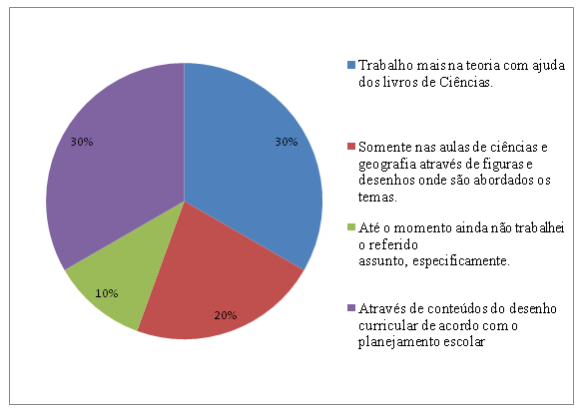
Fonte: Arquivos do autor.

Em suas metodologias, 30% trabalham mais na teoria com ajuda dos livros de Ciências, 20% trabalham nas disciplinas Ciências e Geografia através de figuras e desenhos que abordam o tema, 10% disseram ainda não ter trabalhado o tema de forma específica e 30% afirma trabalhar através de conteúdos do desenho curricular de acordo com o planejamento escolar.
Somando a porcentagem de 30% dos professores que afirma trabalhar com livros de Ciências, os 20% que afirma trabalhar nas disciplinas Ciências e Geografia e os 30% que trabalham conforme o desenho curricular, o qual apresenta os assuntos de Astronomia nas disciplinas Ciências e Geografia, podemos afirmar que a maior parte dos professores utiliza dessas 2 áreas do conhecimento para ensinar Astronomia e sobre essa realidade podemos relacionar ao que afirma BRETONES (1999).

Observada de maneira superficial, a Astronomia faz parte do programa de Ciências ou Geografia no Ensino Fundamental, além de ter seus conteúdos presentes nos programas de várias disciplinas como Física, Química, e outras pertencentes ao Ensino Médio.
Se fizermos uma análise mais apurada, veremos que ela tem potencialidades muito maiores, os quais têm sido desperdiçadas e, ao nosso ver, muitas vezes também desprezadas. Tem, se bem trabalhados, fortes recursos interdisciplinares, na medida em que envolve áreas do saber como História, Geografia, Ciências de modo geral, Matemática e até Ciências da Linguagem. (BRETONES, 1999, p.1)

Percebemos que apesar dos professores trabalharem a Astronomia especificamente em Ciências e Geografia, é necessário e possível que ela seja trabalhada de forma interdisciplinar, pois, ela possui fortes recursos e muitos assuntos que permitem circular por diversas áreas do conhecimento, mesmo que, “Pela atual LDB de 1996, os conteúdos de Astronomia no ensino hoje chamado de fundamental e médio passam a fazer parte, em particular, dos Parâmetros Curriculares Nacionais (PCNs, 1997), principalmente em Ciências no Ensino Fundamental” (BRETONES, 1999, p.29), no que também podemos perceber mediante os dados apresentados e a teoria estudada, a grande importância das Ciências para o EA.
Sobre os aspectos metodológicos Langhi (2012, p133) afirma que:

[...] as Instituições de Ensino Superior do Brasil que contemplam disciplinas introdutórias em Astronomia parecem falhar nos aspectos didáticos e metodológicos referente ao ensino de conteúdos desta natureza, atribuindo um grau de importância bem maior aos conteúdos (modelo formativo conteudista) do que aos processos de ensino aprendizagem da Astronomia, o que revela a falta de momentos de discussões sobre processos de ensino aprendizagem de conteúdos de Astronomia em cursos de graduação (formação inicial) no Brasil (LANGHI, 2012, p133).

Assim, podemos concluir que os professores, em sua maioria, possuem uma metodologia tradicional conteudista para o EA, com utilização de livros didáticos, figuras e desenhos, sempre nas disciplinas Ciências e Geografia.

6.1.5 Recursos Metodológicos Utilizados pelos Professores

O Gráfico 7, mostra que quando eles são questionados a respeito dos recursos metodológicos utilizados no EA, os professores apresentaram como resultados:

Gráfico 7 – Recursos metodológicos utilizados no EA pelos professores.
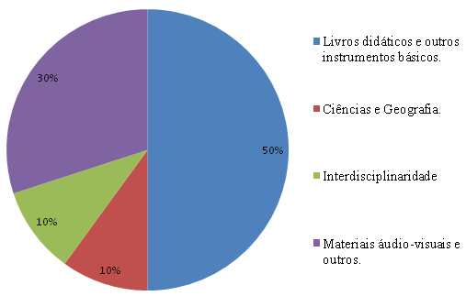
Fonte: Arquivo do autor.

Em relação aos recursos metodológicos utilizados, dos 10 professores pesquisados, 50% citaram os livros didáticos e outros instrumentos básicos de sala de aula (quadro e giz ou pincel); 10% disseram usar como recursos as disciplinas Ciências e Geografia, pois trabalham conteúdos de Astronomia; 10% apresentaram a interdisciplinaridade como recurso indispensável e 30% disseram utilizar materiais áudios-visuais e outros recursos.
É notável que a utilização do livro didático como recurso, é citada por grande parte dos professores, coerente com a afirmação de Cunha (1995 apud BRETONES, 1999, p.2) de que “Há uma série de pesquisas em educação mostrando que a adoção de livros didáticos é o recurso mais utilizado no ensino, fato este que se relaciona diretamente com o programa de ensino utilizado pelos professores nas escolas de modo geral”.
Podemos observar que, além do fato mencionado anteriormente, esse recurso é usado na tentativa de suprir a falta de recursos mais concretos disponíveis na escola e a carência de conhecimentos sobre Astronomia que não é suficientemente trabalhada na formação inicial do professor, por isso nem sempre é contemplada positivamente pelos livros, os quais apresentam erros conceituais inadequados ao EA, como podemos perceber na afirmação de Bretones (1999, p.2).

Em termos da prática pedagógica de Astronomia é importante mencionar que muitas vezes o professor "é adotado" pelo livro ao invés do livro ser adotado pelo professor. Isto ocorre porque o professor detém-se no programa do livro-texto o qual, muitas vezes, não é o mais adequado e até apresenta erros conceituais. Além disso, o uso do livro didático por parte dos professores não raro é motivado pela falta de conhecimento decorrente de uma má formação universitária em geral e, em particular, em Astronomia. (BRETONES, 1999, p.2)

Apesar dos professores apresentarem como recursos as disciplinas Ciências e Geografia e também a interdisciplinaridade, de alguma maneira elas não deixam de ser, mas as consideramos nesse contexto como áreas de conhecimento, que também já foram citadas anteriormente, apenas observamos nestes resultados a presença da interdisciplinaridade, importante e interessante de ser trabalhada com temas da Astronomia como mencionou BRETONES (1999).
Assim, concluí-se que o livro didático representa o recurso principal, utilizado pelos professores, para o EA, seguidos de recursos áudios-visuais.

6.1.6 Contribuições do Ensino da Astronomia para a Vida do Homem

No Gráfico 8, em se tratando da contribuição do EA para a vida do homem, os professores apresentaram as seguintes respostas:

Gráfico 8- Contribuição do EA para a qualidade de vida do homem, segundo os professores.
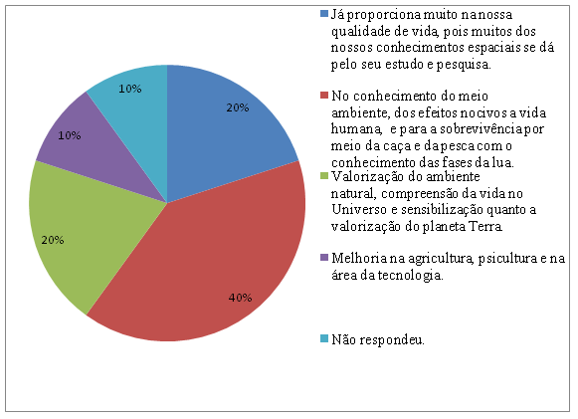
Fonte: Arquivo do autor.

Do total de professores entrevistados, 20% afirmaram que a Astronomia já colabora muito para a qualidade de vida humana, devido proporcionar os conhecimentos espaciais, 40% responderam que a Astronomia contribui para o conhecimento sobre o meio ambiente e dos efeitos nocivos a vida humana, colaborando também para a sobrevivência por meio de conhecimentos das fases da lua e sua influência nas atividades da caça e da pesca, 20% disseram que colabora para a valorização do ambiente natural, para a compreensão da vida no Universo e para a sensibilização quanto o grande valor que devemos dar ao planeta Terra, 10% responderam que colabora para a melhoria das atividades de agricultura, piscicultura e na área da tecnologia e 10% não respondeu a pergunta.
Agregando o valor das contribuições da Astronomia como relevância justificável para o seu ensino há coerências das respostas apresentadas pelos professores ao se apresenta nas teorias estudadas, sendo que, com exceção de 10% que não responderam ao questionamento, todos evidenciaram colaborações na construção de conhecimentos espaciais, ambientais e tecnológicos, voltados para a melhoria de vida do homem e segundo Percy (1998, p.2, apud BRETONES, 1999), são vários os motivos para ensinar Astronomia.

"A Astronomia está profundamente enraizada na história de quase todas as sociedades, como um resultado de suas aplicações práticas e suas implicações filosóficas. Ela ainda tem aplicações diárias na determinação do tempo, estações, navegação e clima, assim como para questões de períodos mais longos como mudança climática e evolução biológica. A Astronomia não apenas contribui para o desenvolvimento da Física e outras ciências, mas é uma ciência importante e excitante por si mesma. Ela lida com a origem das estrelas, planetas, e a própria vida. Ela mostra nosso lugar no tempo e espaço, e nosso parentesco com outras pessoas e espécies na Terra. Ela revela um universo que é vasto, variado e maravilhoso. Ela promove curiosidade, imaginação, e um senso de exploração compartilhada e descoberta. Ela proporciona um hobby agradável para milhões de pessoas, sejam elas astrônomos amadores sérios, astrônomos teóricos I e observadores casuais. Em um contexto escolar, ela demonstra uma abordagem alternativa do "método científico" - a observação vs. abordagem teórica. Ela pode atrair jovens para estudar ciência e engenharia, e pode aumentar o interesse público e compreensão da ciência e tecnologia- as quais são importantes em todos os países, sejam desenvolvidos ou em desenvolvimento" (PERCY, 1998, p.2, apud BRETONES 1999, p. 3 e 4)

Entre tantas contribuições e relevâncias da Astronomia, Caniato (1990) também apresenta as razões para o EA, sendo que:
1. Ela é a mais antiga das ciências;
2. Nenhum outro conhecimento tem estado desde a antiguidade tão ligado ao desenvolvimento do pensamento humano;
3. Desde a antigüidade os astrônomos em geral têm sido capazes de sintetizar quase todo o conhecimento existente em sua época;
4. Ela tem um conteúdo altamente motivador pois exerce sobre o Homem um grande fascínio;
5. Com isto talvez os Homens aprendam o quanto somos iguais em sua pequenez, quanto podem ser grandes pelo saber e quanto deveriam ser solidários entre si (CANIATO, 1990 apud BRETONES, 1999, p.3 e 4).

Em síntese, os professores apresentam uma visão diversificada das contribuições da astronomia, indicando conhecimentos espaciais, ambientais, tecnológicos, de técnicas para agricultura, piscicultura e conscientização ambiental, sempre associados a melhoria de vida e/ou a sobrevivência humana.

6.1.7 Conhecimentos Sobre a Existência de Projetos ma Área da Astronomia

No Gráfico 9, foi perguntado se os professores conhecem ou já ouviram falar de algum projeto voltado para o EA e eles responderam:

Gráfico 9- Conhece algum projeto voltado para o EA?
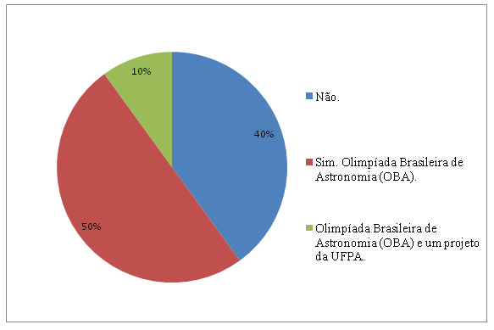
Fonte: Arquivo do autor.

Dos 10 professores, 40% disseram não conhecer nenhum projeto voltado para o EA, 50% disseram que sim e citaram a OBA e 10% citaram a OBA e um projeto da UFPA, que mesmo não estando explicito refere-se a este projeto que era recente e não abarcava todos os professores da cidade de Breves, como seria o ideal. Na perspectiva de trabalhar observações e experimentos simples no projeto visando a formação continuada, onde os professores pouco conheciam sobre as ações do projeto e da OBA que trabalha de forma pontual e esporádica uma vez ao ano, e a inexistência de laboratórios nas escolas, observatórios e planetários municipais, podemos afirmar que os professores de Breves não são incentivados e motivados para trabalhar o EA e da forma como é exposta no Plano Curricular Nacional (PCN), onde segundo Langhi (2012), são apresentadas orientações de aulas diversificadas.

[...] Visando a um aprendizado prático de conteúdos em Astronomia, os PCNs salientam a necessidade de atividades práticas, e visitas preparadas a observatórios, planetários, associações de astrônomos amadores, museus de astronomia e de astronáutica. Este aspecto confere a astronomia mais este diferencial; o seu ensino pode ser apoiado por meio do grande potencial existentes nos estabelecimentos localizados em todo o território nacional, tornando-a diferente da maioria dos outros conteúdos de disciplinas escolares (não existem “físicos amadores, ou “observatórios químicos”, por exemplo), o que nos leva a pensar na possibilidade de estreitamento das relações entre as comunidades; astronômica profissional, astronômica amadora e escolar (LANGHI, 2012, P.158).
Infelizmente a nossa realidade não se adéqua a que é apresentada pelo autor, no sentido de que não dispomos de estabelecimentos com potencialidades na área da Astronomia para participação das escolas, a não ser a recente iniciativa do projeto da FACIN/CUMB, que trouxe na II e III Feiras de Astronomia o Centro de Observações do Planetário Móvel da UEPA, assim como o NASTRO, até a cidade de Breves para que as pessoas pudessem se aproximar da Astronomia, que é pouco trabalhada na região.
Para enfatizar a falta de incentivo da Astronomia na região, registramos que além de indagarmos sobre o conhecimento de projetos, foi perguntado aos professores se já haviam participado de algum curso de formação continuada com a temática Astronomia e dos 10 professores 100% nunca participaram, mas possuíam grande interesse em participar, tanto que ficaram muito entusiasmados em participar das Feiras de Astronomia que foram realizadas pelo projeto, sendo que alguns participaram e outros não participaram devido a não liberação da escola em que trabalhavam.
Observa-se aqui que a Diretoria de Ensino (DEN) mandou documento para as escolas solicitando a liberação de 2 professores por escola, mas algumas não liberaram priorizando as atividades da escola como programações de festas juninas, muito frequentes no período das feiras.
Aproveitamos esse tópico para justificar a importância do projeto em suas ações relevantes a comunidade local, visto que fixado como um projeto permanente no CUMB e no município seria muito útil para a divulgação e valorização do EA na região, pois se recebe maior incentivo e/ou parceria com as secretarias de ensino e instituições para dar um melhor suporte as escolas e a população brevense com melhores instrumentos e recursos necessários.
A articulação entre os projetos, instituições de ensino e outras associações voltados para o EA, é de fundamental importância para a sua divulgação e efetivação na sociedade, como afirma Langhi (2012):

Nesse sentido, o Ensino da Astronomia conta com um potencial pouco explorado em nosso país; os estabelecimentos dedicados a astronomia (planetário, observatórios, sociedades, universidades). Assim parece-nos plausível a união dos seus esforços, os quais atualmente, constituem-se como pontos isolados e distribuídos pelo território nacional. Caso esse potencial, rarefeito em todo o Brasil, pudesse ser aproximado mais à escola, talvez se constitui-se em um pilar triplo; comunidade astronômica profissional, comunidade astronômica semiprofissional (amadores) e comunidade escolar (professores e alunos), sobre o qual estariam embasadas futuras discussões relacionadas à atuações dessas instancias em promover mudanças ativistas na estrutura curricular, de forma a proporcionar mais efetivamente a educação em astronomia na formação inicial e continuada dos professores, bem como nos bancos escolares. Cimentando a base da atuação dessas três instancia, haveria o papel do pesquisador (mediador), proporcionando a mediação e tutoria na formação continuada de professores por intermédio dessa tripla aproximação (LANGHI, 2012, p.179).

Como podemos perceber nas palavras de Langhi (2012), temos motivos e justificativas notáveis para o estabelecimento, tanto deste projeto quanto desta pesquisa, assim como de outras que podem ocorrer mediante a sua continuidade, de forma colaborativa a implementação de formação continuada em Astronomia para os professores de Breves.

6.2 PROPOSTAS DE AÇÕES PARA A MELHORIA DO ENSINO DA ASTRONOMIA EM BREVES

No Gráfico 10, para que o EA seja implantado e melhor desenvolvido nas escolas do município de Breves, os professores apresentaram as seguintes propostas:

Gráfico 10 - Sugestões dos professores para que o EA seja melhor desenvolvido nas escolas de Breves.
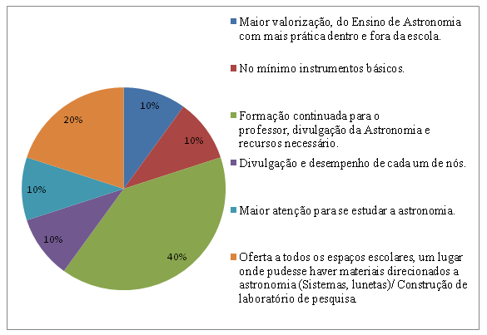
Fonte: Arquivo do autor.

Para a melhoria do EA em Breves, 10% sugeriram maior valorização do EA com mais prática dentro e fora da escola, 10% disseram que o mínimo que deve ser feito é disponibilizar os instrumentos básicos para desenvolver o ensino, 40% propuseram a realização de formação continuada para os professores, divulgação e a disponibilização de recursos necessários, 10% propõem divulgação e desempenho de cada professor, 10% sugerem maior atenção nos estudos de Astronomia e 20% afirmam a necessidade das escolas ter um espaço que disponibilizem materiais direcionados a Astronomia ou a construção de um laboratório de pesquisa na área.
Podemos dizer que as sugestões dos professores são bastante relevantes e nos remete as dificuldades por eles apresentadas, juntamente a inexistência de locais aptos para estuda Astronomia na região que venham lhes dar o suporte que tanto necessitam.
As perspectivas dos professores não se distanciam das conclusões de Langhi (2012) que apesar de mais aprofundadas e amplas, apresenta propostas, algumas semelhantes, para a melhoria do EA, sendo as seguintes:

- Aumentar a quantidade e a qualidade da produção de pesquisas sobre o EA no Brasil;
- Aproveitar o potencial dos estabelecimentos dedicados ao ensino e à divulgação da Astronomia, numa aproximação das Comunidades Cientificas Amadora e Eescolar (Ciames);
- Utilizar metodologias de formação de professores e aproveitar os espaços de formação que contribuam com resultados para a pesquisa na área;
- Elaborar programas de formação continuada para professores sobre Astronomia fundamental, cuja abordagem envolva a abrangência Chart, segundo uma triangulação formativa convergente para a autonomia docente (...);
- Estabelecer modelos formativos adaptáveis e contextualizados, que valorizem a experiência e a prática reflexiva dos professores (Parsec), elaborando programas de formação continuada que levem em conta os resultados das pesquisas em ensino de astronomia (que não sejam simplesmente cursos de curta duração) e criando grupos de estudos nesse sentido (Gedai);
- Aproveitar as características e particularidades distintivas da astronomia;
- Atualizar os professores com informações precisas, coerentes e confiáveis com respeito a novas descobertas, conceitos, sugestões de atividades experimentais, mapa celeste mensal e informações sobre fenômenos astronômicos iminentes que podem ser trabalhados com alunos, sob o formato de um boletim mensal (impresso e/ou em mídia de vídeo), enviado periodicamente sem que precisem buscá-lo ou procurá-lo (LANGHI, 2012, p.189).

Em resumo, as principais sugestões dos professores para a melhoria do EA, em ordem decrescente em que foram mencionadas são: formação continuada para professores; disponibilização de materiais direcionados a Astronomia em espaços escolares (laboratórios); divulgação da Astronomia, maior atenção e valorização do EA, com mais práticas dentro e fora da escola e; desempenho de cada professor no trabalho com Astronomia.

7 CONSIDERAÇÕES FINAIS

A astronomia tem grande relevância para o desenvolvimento de uma sociedade para que se alcance um maior desenvolvimento educacional, científico, tecnológico e cultural. Contudo o EA, na maioria das vezes nas Escolas do Ensino Fundamental, encontra-se em detrimento no que se refere a outras áreas do conhecimento, precisando de ações articuladas e interinstitucionais para o seu desenvolvimento proficiente.
O projeto “Introdução ao Mundo da Astronomia na Ilha do Marajó-Breves” busca divulgar a e melhorar o EA nas Escolas do município de Breves, porém faltam incentivos para que o projeto continue suas atividades e ações.
Professores do Ensino Fundamental tem os conhecimentos básicos sobre a Astronomia e o EA, por não terem estudado profundamente os conteúdos e as formas de ensinar na sua formação inicial é importante que façam obtenham formação continuada na área.
As principais dificuldades dos professores trabalharem o EA são: a falta de recursos, instrumentos e materiais didáticos apropriados, para que desenvolva um bom trabalho. A Prefeitura e a SEMED não tem iniciativas para melhorar o desenvolvimento do EA na região.
De acordo com a formação e as dificuldades apresentadas pelos professores, a metodologia adotada pela maioria, constitui-se em exposição de conteúdos através da utilização do recurso livro didático, principalmente nas disciplinas Ciências e Geografia.
Em se tratando da contribuição do EA para a vida do homem, os professores apresentaram uma visão diversificada que contemplam conhecimentos espaciais, ambientais, tecnológicos, de técnicas para agricultura, piscicultura e conscientização ambiental, associando os assuntos que nela podem ser trabalhado a conhecimentos relevantes para a sobrevivência e evolução humana.
Os projetos voltados para a área da Astronomia de que os professores tem conhecimento são a OBA, na sua maioria, e este projeto, alguns professores.
Para que o EA seja implantado e melhor desenvolvido nas Escolas de Breves, os professores apresentaram as seguintes propostas: maior valorização do EA com mais prática dentro e fora da escola; disponibilidade de espaços com instrumentos básicos e necessários para desenvolver o ensino nas escolas; realização de formação continuada na área para os professores; maior divulgação da Astronomia nas escolas e; maior atenção e desempenho de cada professor no EA. Essas sugestões são o reflexo das dificuldades apresentadas pelos professores para se trabalhar o EA.
Para além dos dados levantados, conclui-se que nas Escolas de Ensino Fundamental de Breves a Astronomia é trabalhada de forma paliativa sem finalidades ou objetivos bem estruturados, imersos em dificuldades como falta de recursos necessários para ensinar os conteúdos básicos e desprovido de instituições e/ou projetos municipais que deveriam dar suporte para a prática de experimentações e observações astronômicas e formação continuada.
As dificuldades que levam ao não desenvolvimento eficaz do EA em Breves fazem sentido para as sugestões pontuadas pelos professores, e também as propostas desse trabalho, das quais apresentamos: maior articulação entre as instituições de ensino municipal, estadual e federal, em desenvolvimentos de projetos e pesquisas na área da Astronomia em todos os níveis de Ensino Fundamental, Médio e Superior, assim como na modalidade do Ensino Técnico; realização de pesquisas e desenvolvimento de projetos de extensão na área da Astronomia pela FACIN e; incentivo a projetos e associações de astrônomos amadores e profissionais, pelas universidades e pelo poder público municipal.
Em fim, esse trabalho apresenta dados e sugestões de grande valia para o desenvolvimento do EA no município de Breves, mas não esgota as possibilidades de descobertas de maiores conhecimentos sobre o tema, que podem ser construídos por novas pesquisas, substanciais e necessárias para o melhor esclarecimento do seus assuntos, pouco trabalhados na região.

REFERÊNCIAS

AFONSO, Germano Bruno. Mitos e Estações no Céu Tupi-Guarani. Revista Scientific. American Brasil, São Paulo: Duetto, Edição Especial, n. 14, p. 46-55, 2006.

________. Astronomia Indígena. Anais da 61ª Reunião Anual da SBPC. Manaus, Jul. 2009.

________. As Constelações Indígenas Brasileiras. 2010. Disponível em: <http://www.telescopiosnaescola.pro.br/indigenas.pdf>. Acesso em 21 maio. 2017.

BACON, Francis. Novum Organum, ou Verdadeiras Indicações a Cerca da Interpretação da Natureza. Nova Atlântida. São Paulo. Nova Cultura. 1988. (Os pensadores).

BARDIN, Laurence. Análise de Conteúdo. São Paulo: Edições 70, 2011.

BIZZO, Nélio. Mais Ciências no Ensino Fundamental: metodologia de ensino em foco. - São Paulo: editora do Brasil, 2009.

BRASIL. Lei nº 9.394, 20 dezembro de 1996. Lei de Diretrizes e Bases da Educação Nacional (LDB). Brasília: Ministério da Educação e do Desporto, 1996.

BRETONES, P. S. Disciplinas Introdutórias de Astronomia nos Cursos Superiores do Brasil. Dissertação (Mestrado), Instituto de Geociências, UNICAMP, 1999.

CANALLE, João Batista Garcia. ROCHA, Jaime Fernando Villas da. FERREIRA, José Leonardo. FILHO, José Bezerra Pessoa. MAIA, Marcelo. DINIZ, Thais Mothe. PINTO, Hélio Jaques Rocha. A XII Olimpíada Brasileira de Astronomia e Astronáutica no Ano Internacional da Astronomia. 2010. Disponível em: <http://www.oba.org.br/sisglob/sisglob_arquivos/historico%20da%20oba/Relatorio%20da%20XII%20OBA%20(8).pdf>. Acesso em: 13 jun. 2017.

DAMINELI, Augusto. O Avanço da Astronomia no Brasil. Scientific American Brasil: Ed. 89, out. 2009. Disponível em: <http://www2.uol.com.br/sciam/artigos/o_avanco_da_astrono
mia_no_brasil.html>. Acesso em: 21 jun. 2017.
DAMINELI, Augusto & STEINER, João. O Fascínio do Universo -- São Paulo: Odysseus Editora, 2010.

FARIA, Romildo Póvoa. Fundamentos de Astronomia. 10ª ed. São Paulo: Papirus, 2009.

HOUAISS, Antônio. Dicionário Houaiss Conciso. Instituto Antônio Houaiss, (Org.), editor responsável Mauro de Salles Villar. São Paulo: Moderna, 2011.

INSTITUTO BRASILEIRO DE GEOGRAFIA E ESTATÍSTICA. Contagem da População 2007. Rio de Janeiro, 2007. Disponível em: <http://www.ibge.gov.br/home/estatistica/populacao/contagem2007/>. Acesso em: 20 de maio. 2017.

___________. Índice de Desenvolvimento Humano (IDH-M) 2010. Disponível em: <http://www.ibge.gov.br>. Acesso em 22 maio de 2017

___________. Cidades@: Pará>Breves. [S.d.]. Rio de Janeiro, 2015. Disponível em: <http://cidades.ibge.gov.br/xtras/perfil.php?codmun=150180> Acesso em: 20 de maio de 2017.

LANGHI, Rodolfo. Educação em Astronomia: Repensando a Formação de Professores / Rodolfo Langhi, Roberto Nardi. – São Paulo; Escrituras Editoras, 2012.

LANGHI, Rodolfo & NARDI, Roberto. Educação em Astronomia no Brasil: Alguns Recortes. SIMPÓSIO NACIONAL DE ENSINO DE FÍSICA, 18., 2009. Disponível em: <http://www.sbf1.sbfisica.org.br/eventos/snef/xviii/sys/resumos/T0206-1.pdf>. Acesso em: 22 jun. 2017.

__________. Formação de Professores e Seus Saberes Disciplinares em Astronomia Essencial nos Anos Iniciais do Ensino Fundamental. In: Revista Ensaio, Belo Horizonte | v.12 | n.02 | p.205-224 | mai-ago| 2010.

LIMA, Natamias Lopes de. Saberes Culturais e Modos de Vida de Ribeirinhos e sua Relação com o Currículo Escolar: um estudo no município de Breves/PA. Orientador Profº Dr. Salomão Antônio Muffarrej Hage. Belém, 2011.

MARAN, Stephen P. Astronomia para Leigos. Stephen P. Maran. Rio de Janeiro; Alta Books, 2011.

MARCONI, Marina de Andrade & LAKATOS, Eva Maria. Técnicas de Pesquisa: Planejamento e Execução de Pesquisas, Amostragens e Técnicas de Pesquisa, Elaboração, Análise e Interpretação de Dados – SP: Atlas, 1986.

__________. Fundamentos de Metodologia Científica. 6. ed. São Paulo: Atlas, 2009.

MORAES, Rodolfo Vilhena de. & CHIARADIA, Ana Paula Marins. Instituições e Agências Brasileiras. A Conquista do Espaço: do Sputnik à Missão Centenário. São Paulo: Livraria da Física, 2007. p. 123-149.

NOGUEIRA, Salvador & CANALLE, João Batista Garcia. Astronomia: Ensino Fundamental e Médio. Brasília: MEC, SEB; AEB, 2009.

OLIVEIRA FILHO, Kepler de Souza. Astronomia e Astrofísica. 3.ed.- São Paulo; Editora Livraria da Física, 2013.

Romanzotiem, Natasha. Astrônomos Brilhantes que Mudaram Nossa Visão do Universo. In. PRINCIPAL, SUPER LISTAS. TAGS: ASTRÔNOMOS, ESPAÇO, OBSERVAÇÕES ASTRONÔMICAS. 2012. Disponível em: <http://hypescience.com/20-astronomos-famosos-que-mudaram-nossa-visao-do-mundo/>. Acesso em: 24 de Maio de 2017.

STEINER, João E. Astronomia no Brasil. Revista da Sociedade Brasileira para o Progresso da Ciência, Ciência & Cultura, Temas e Tendências, São Paulo, ano 61, n. 4, p. 45-49, 2009.

VEIGA, Carlos Henrique & PONTE NETO, Cosme Ferreira da; Lima, Silvia da Cunha Santos, Vanessa Araujo; Silva, Giulliana Vendramini da; Verissimo, Giselle; Silva Caio Siqueira da. Cosmologia. Da Origem ao Fim do Universo. Módulo 1, A história da Cosmologia. Observatório Nacional/MCTI- Rio de Janeiro – RJ. 2015.
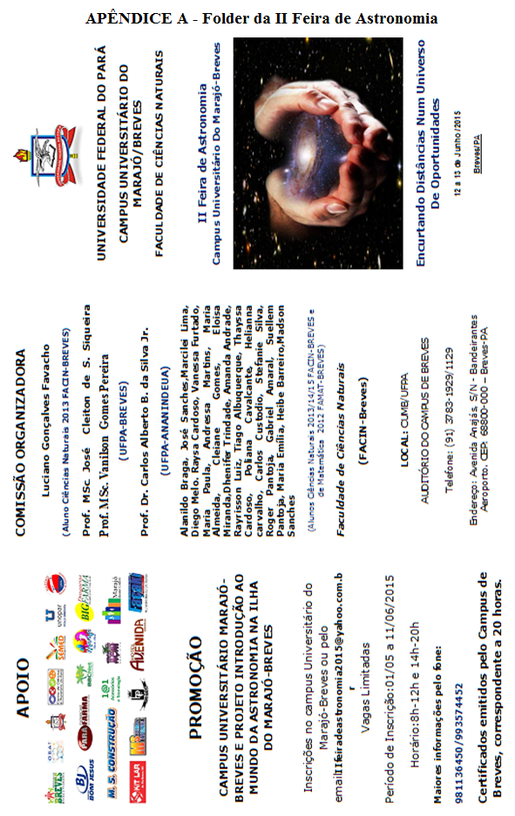
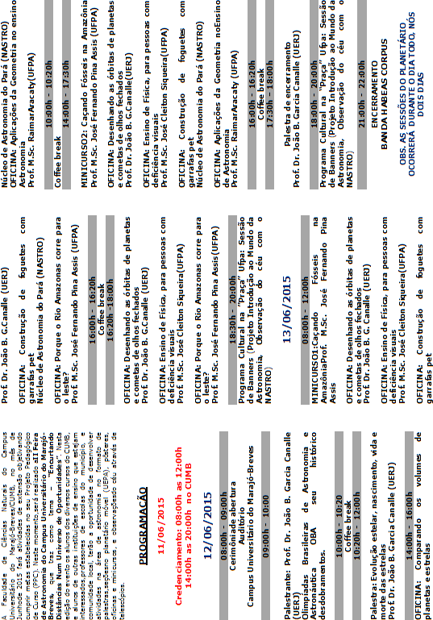
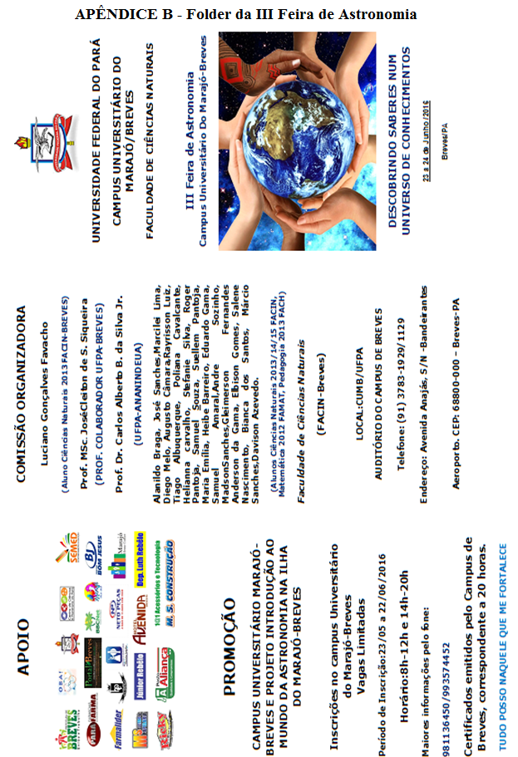
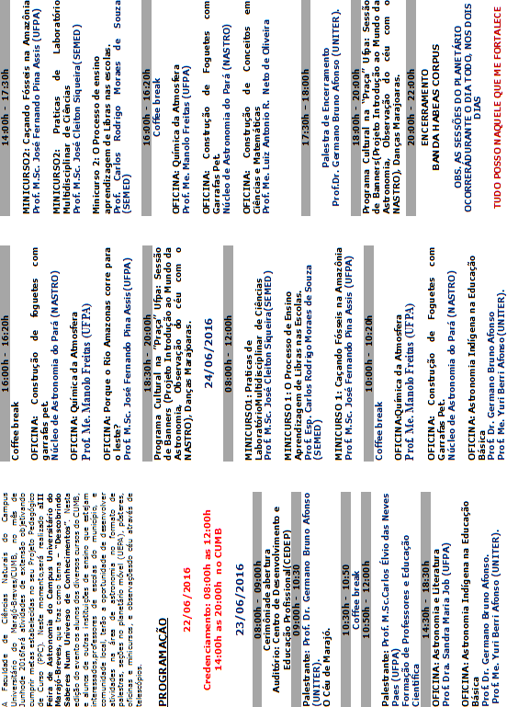
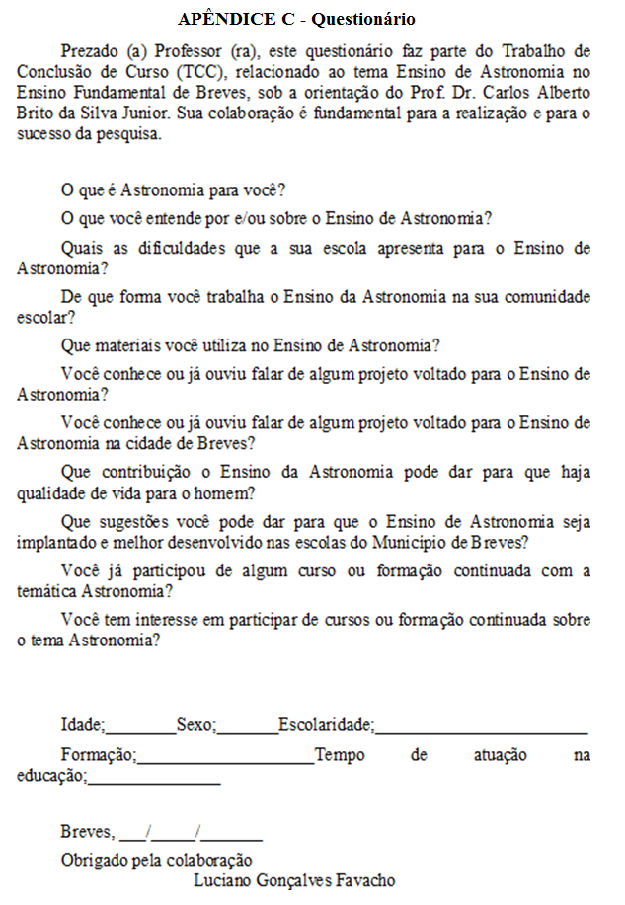

Folder no Apêndice A.
Folder no Apêndice B
Apêndice C.

